**基于智能家居入侵检测的无监督算法系列实验指导书**

作者：陈世越、罗浪

**目录**

IForest算法（有改动）及应用示例 3

一、内容简介 3

二、理论基础 3

三、演示验证 7

四、实验环境 12

五、界面设计 13

LOF算法及应用示例 17

一、内容简介 17

二、理论基础 17

**三、**演示验证 20

四、实验环境 25

五、界面设计 25

FindCBLOF算法及应用示例 30

一、内容简介 30

二、理论基础 30

**三、**演示验证 33

四、实验环境 39

五、界面设计 39

FastABOD算法及应用示例 44

一、内容简介 44

二、理论基础 44

三、演示验证 46

四、实验环境 51

五、界面设计 51

HBOS算法及应用示例 56

**一、**内容简介 56

二、理论基础 56

**三、**演示验证 59

四、实验环境 65

五、界面设计 65

思考与总结 70

# IForest算法（有改动）及应用示例

## 一、内容简介

孤立森林（Isolation Forest），用于挖掘异常数据，被广泛应用于工业界中结构化数据的异常检测。孤立森林的特点是计算量小，具有很好的处理大数据的能力和速度。应用示例背景是对智能家居流量的异常检测。数据集有数据处理过的UNSW_NB15、NSL_KDD数据集，UNSW_NB15包含9种攻击、49个特征，NSL_KDD包含将近40小类攻击、41个特征。实验处理结果为AUC值最高可达85%，准确率为90%以上。可与其他实验算法比较对流量检测的有效性。

## 二、理论基础

### 2.1 知识点一 异常检测

2.1.1 离群点

离群点是在给定数据集中，与其他数据点显著不同的数据点。异常检测是找出数据中离群点（和大多数数据点显著不同的数据点）的过程。

2.1.2 理论基础

1）异常数据占总样本量的比例很小；

2）异常点的特征值与正常点的差异很大。

### 2.2 知识点二 IForest算法介绍

2.2.1 基本原理

IForest基本原理：异常样本相较正常样本可以通过较少次数的随机特征分割被孤立出来。如下图所示，处于分布密集位置的xi用了11个超平面才被孤立，处于分布稀疏位置的x0用了4个超平面即被孤立。

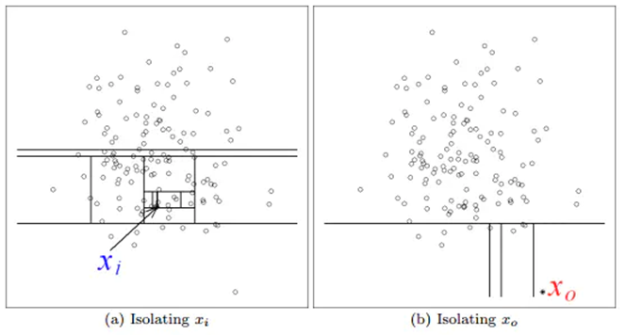

一棵树通过此方法认为x0是离群点未必准确，因为随机选特征与阈值存在着诸多偶然性。故引入集成学习的思想，构建多棵树组建森林提升准确性。

### 2.3 知识点三 算法步骤

2.3.1 随机采样

随机采样部分数据去构造，采样的数据不用太多，论文提到采样大小超过256效果就提升不大，并且越大还会造成计算时间上的浪费，原因看下面两张图：

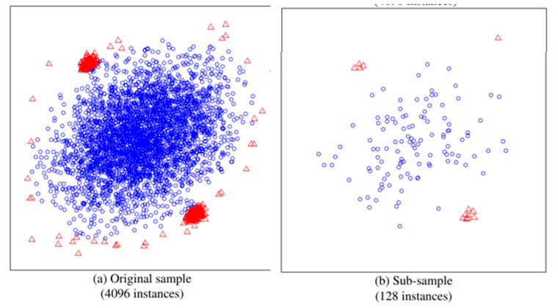

左边是原始数据，右边是采样数据，蓝色是正常样本，红色是异常样本。可以看到，在采样之前，正常样本和异常样本出现重叠，因此很难分开，但我们采样之后，异常样本和正常样本可以明显的分开。

2.3.2 构建单棵树

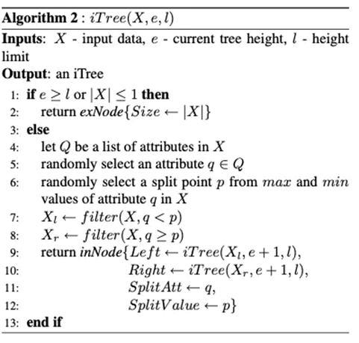

从训练数据中随机选择Ψ个点作为子样本，放入一棵孤立树的根节点；随机指定一个维度，在当前节点数据范围内，随机产生一个切割点p——切割点产生于当前节点数据中指定维度的最大值与最小值之间；此切割点的选取生成了一个超平面，将当前节点数据空间切分为2个子空间：把当前所选维度下小于p的点放在当前节点的左分支，把大于等于p的点放在当前节点的右分支；

在节点的左分支和右分支节点递归步骤2、3，不断构造新的叶子节点，直到叶子节点上只有一个数据（无法再继续切割）或树已经生长到了所设定的高度。

2.3.3 构建森林

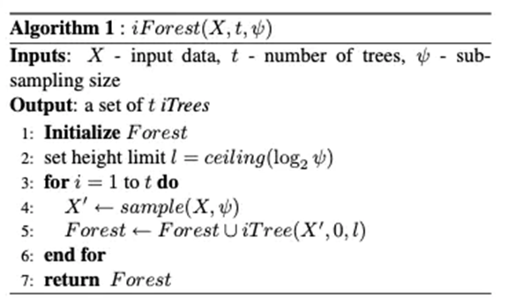

从训练数据中随机选择n个点样本作为样本集；根据样本数据容量迭代重复创建二叉搜索树iTree，并将生成的iTree组成二叉树森林；

在构建孤立森林时，需要设定两个参数：树的数量t和每棵树采样样本大小的最大值Ψ。

2.3.4判断异常

孤立森林通过引入异常值函数s(x,n)来对x点计算异常分数，如下图：

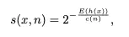

其中，E(h(x))为x在多棵树中的路径长度的期望值。

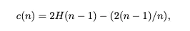

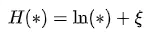

其中，c(n)为一个包含n个样本的数据集，树的平均路径长度，用来标准化记录x的路径长度。H(*)为调和数，ξ为欧拉常数，约为0.5772156649。

s与E(h(x))的关系如下图所示：

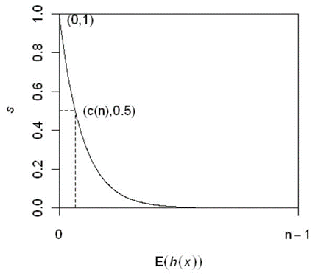

X点的异常分数低于决策阈值为正常，反之异常。

### 2.4 知识点四 改动

改动的地方是建立树每次分割的方式。原先孤立森林的建立树每次切割产生于当前节点数据中指定维度的最大值与最小值之间，现在每次分割可以涉及多维度的超平面进行分割。

每次分割：（向量X - 截距点向量 ）* 随机法向量 <= 0分到左子树，（向量X - 截距点向量 ）* 随机法向量 > 0分到右子树。

随机法向量的构建可以涉及1到特征数量的维度。

## 三、演示验证

### 3.1 运行环境搭建

### 3.2 实验任务一 算法实现

步骤1.1 构建单棵树

1. 定义树的单个节点（分割点）以及属性。

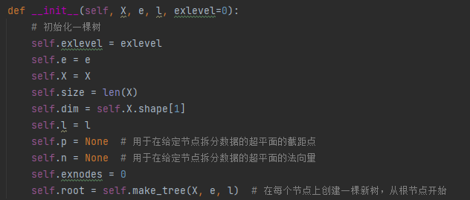

节点的属性包含有节点所属树的深度、节点上存在的数据集大小、节点上的数据集、分割超平面的法向量、分割超平面的截距、左子节点、右子节点以及节点的类型（如果是exNode，代表已经被隔离的结点）

1. 使用子样本创建一棵树

初始化单棵树

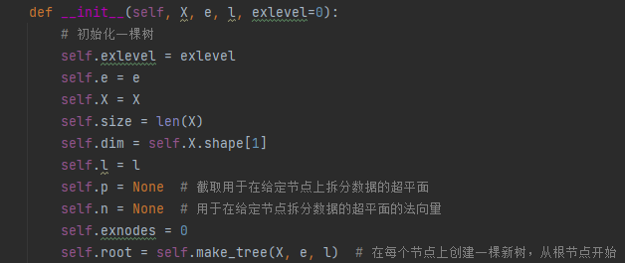

初始化树，树的属性包含使用的扩展级别（用几维度的超平面去分割）、树的深度、根节点存在的数据集、数据集大小、数据集的维度、树在创建结束前可以达到的最大深度、树根的法向量、树根的截距点、树具有的叶子节点数。

从给定节点递归生成树

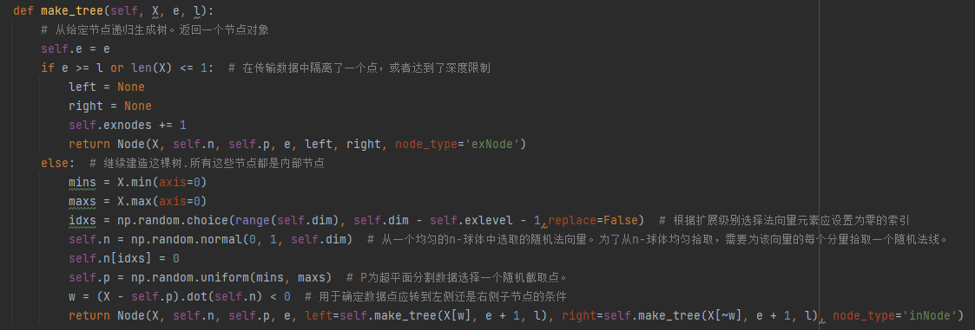

如果这个节点上存在的数据集长度小于等于1，说明这个节点已经是隔离点了。如果节点深度到达了深度限制，也认为是隔离点了，这是为了节省时间。如果满足这两个条件其一，将其作为叶子节点，类型标记为exNode。

否则，这个节点就是内部节点。先把这个节点上数据集每个特征的最大值和最小值拿出来，截距点（分割节点）就是每个特征的最大值和最小值之间的随机值，之后构建法向量，根据所写入的exlevel表示随机几个维度构建了法向量，再计算是超平面的左边还是右边，然后继续递归左子树和右子树。

步骤1.2 构建森林

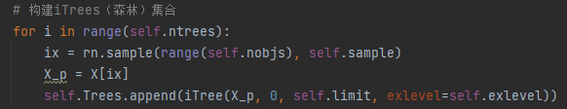

按照输入的构建树数量或者默认的数量循环取样建立树，添加到森林里，取样的数量可以自主设置或默认选择256，以及传入深度限制减少计算量，还有每次分割的超平面的维度。

步骤1.3 计算异常分数

1. 计算给定点在每棵树的路径长度

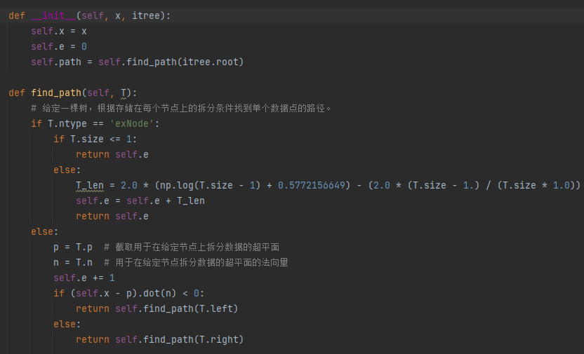

计算给定点在每棵树的路径长度就是这个点从根节点开始根据每个节点的分割条件直到叶子节点。在寻找路劲的过程中，碰到类型标记为exNode的节点，也就是碰到叶子节点，如果节点上的数据集小于，所求的路经长度就是所经过的长度，否则，因为前面深度限制节省时间的原因，还要加上个大概的数（这个是二叉树搜索失败的叶子节点深度的平均值）。否则说明还未继续找到，继续根据超平面分割判断条件继续往下走寻找。

1. 计算异常分数

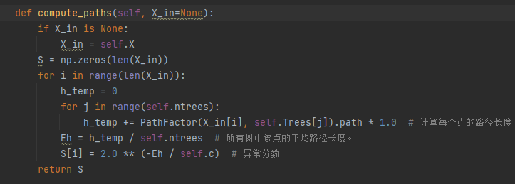

创建一个数组用来保存各数据点的异常分数，每个数据点循环计算在每棵树上的路径长度，相加除以树的数量，再通过公式计算出异常分数。

### 3.3 实验任务二 数据处理、训练和保存模型、测试

步骤2.1 数据处理

1. 分割正常攻击和每个带有不同标签的攻击

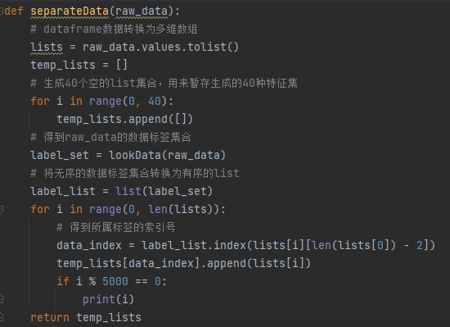

这一步是为了后面保证攻击数据占比不能太多，满足异常检测的理论基础。这里以NSL_KDD数据集为例，包含40种标签，通过标签不同将其分出。

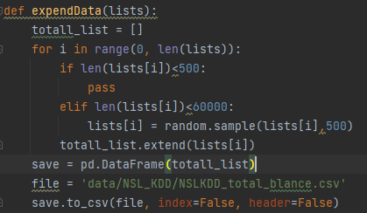

对攻击数据每类进行采样来合成符合异常检测理论基础的数据集，保存下来。

步骤2.2 训练模型

1. 数据预处理

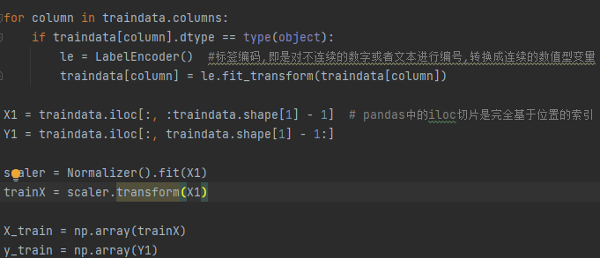

数据数值化、归一化处理、训练数据与标签分割

1. 训练和保存模型

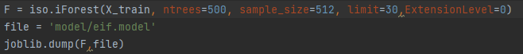

调用写好的算法输入参数训练模型，以及输入地址保存模型

1. 测试

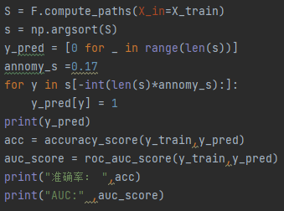

计算各数据异常分数，然后排序，根据输入参数异常占比，判断哪些是异常数据，哪些是正常数据，与标签数据进行比较，得到准确率和AUC值。

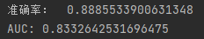

准确率：88.9% AUC：83.3%

### 3.4 实验任务三 界面交互

步骤3.1 模型参数输入及训练

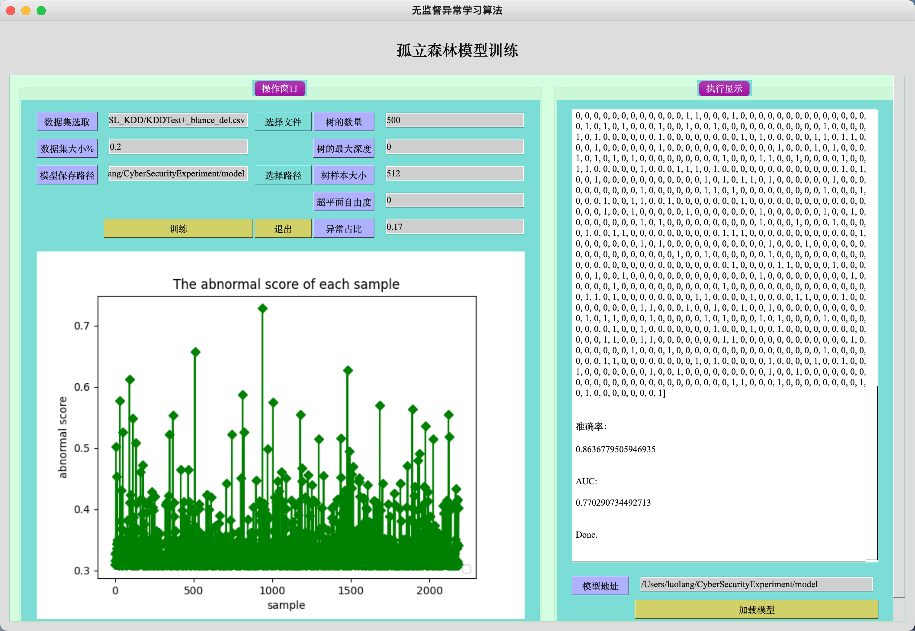

用户可以根据自己的需求选择需要训练的数据集、随机采样数据集大小、模型保存的位置、孤立森林中树的数量、每棵树的最大深度（默认值是0，表示为二叉树未成功搜索的平均长度）、树的样本大小（用于创建每棵树的子样本大小，必须小于训练数据集的数量）、异常占比。左下角的显示框可以根据训练出的结果画出相对应的AUC图和预测图，可以更加直观的观察算法的好坏。右边显示框可以实时显示出模型训练的每一步骤。当训练好模型之后可以点击右下角的“加载模型”按钮，可以跳转到模型测试界面。

步骤3.2 模型测试

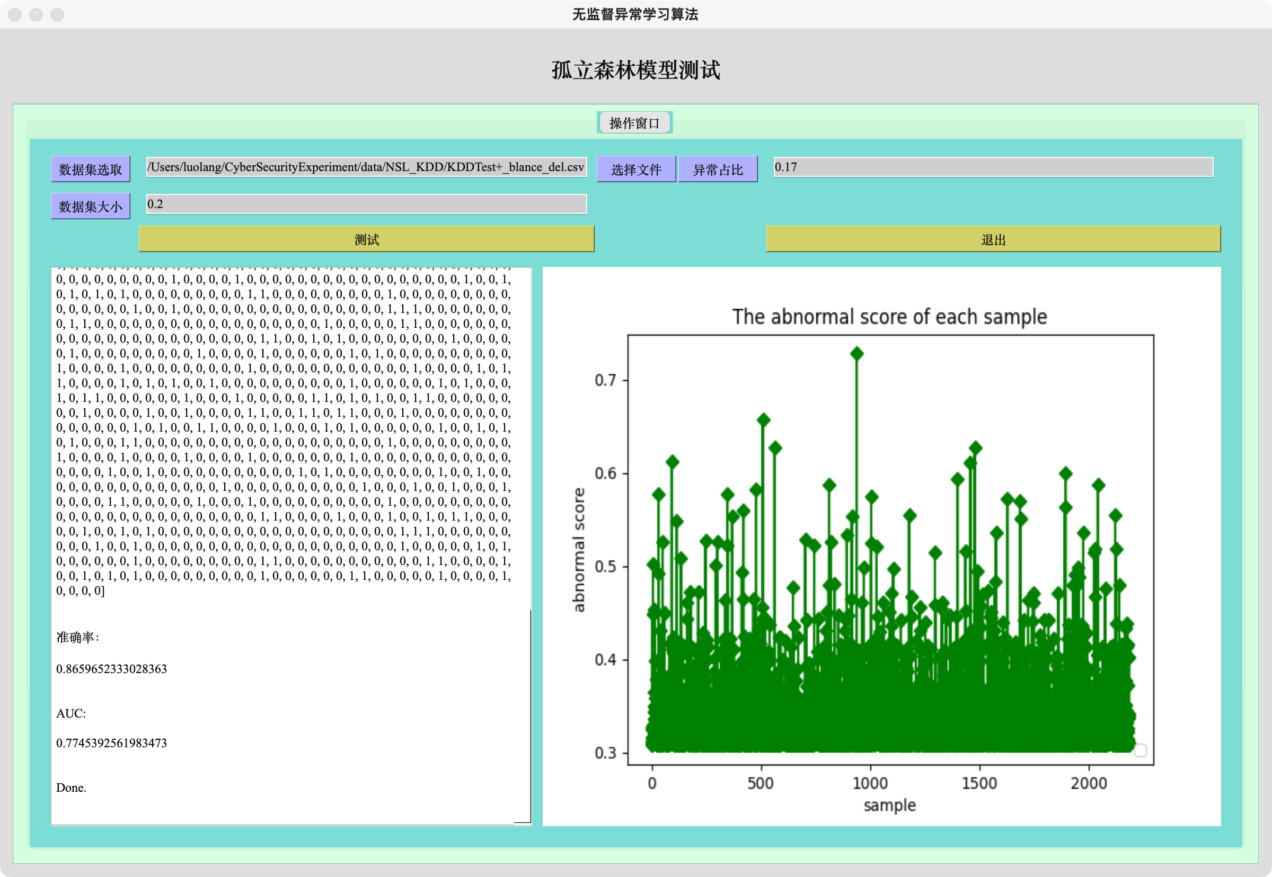

用户训练好模型之后可以直接使用该模型，用户可以选取数据集来对该模型进行测试、也可以调整其中的数据集大小、异常占比等参数。下方两个显示框分别对应预测过程、异常分数图。

## 四、实验环境

操作系统：win10、Mac OS

平台软件：PyCharm QT

辅助工具：pyqt5、pyuic5

## 五、界面设计

主界面：做的是一系列的算法，所以将所有的算法训练，模型测试都集成在一个界面，可以根据需要训练或者测试的算法模型，选对应的算法。

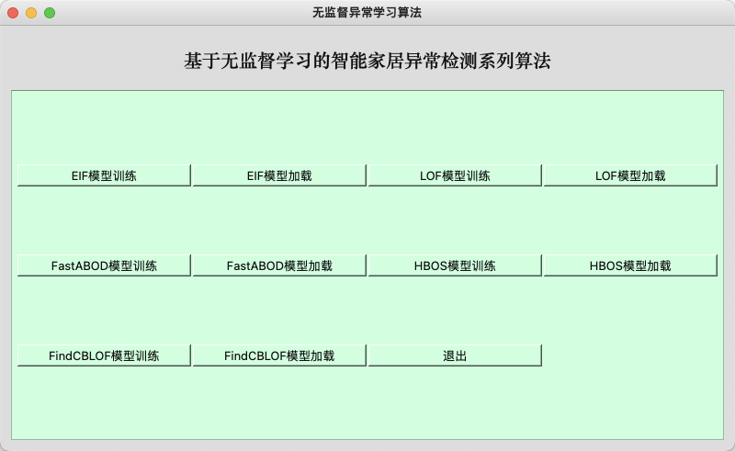

每个训练模型按钮在后台连接的函数及按钮ID如下图所示：

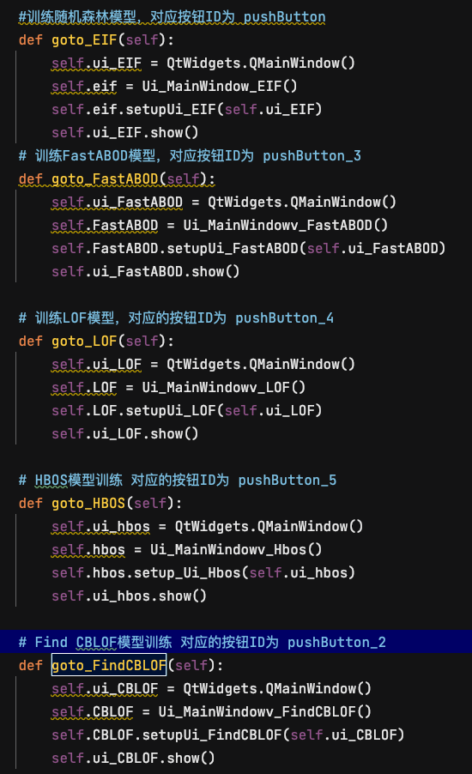

每个测试模型在后台连接的函数及按钮ID如下图所示：

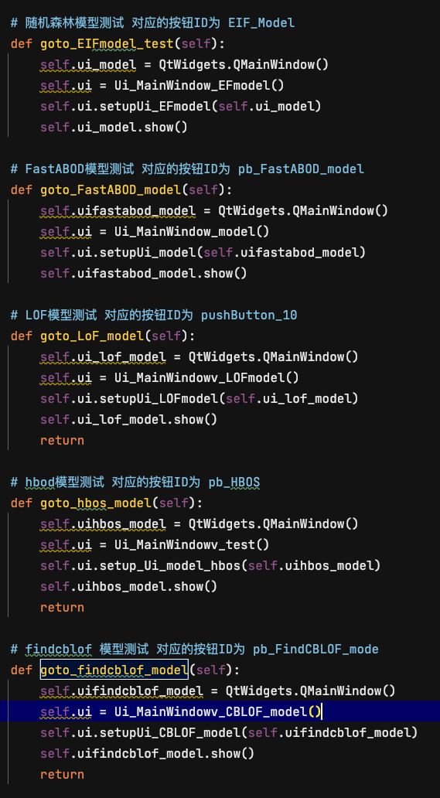

算法一：

每个不同的算法都对应着一个训练界面，如下图所示。既可以根据选择不同的参数进行训练，还可以实时显示出模型训练的变化过程。下图的右边显示框就是对该过程的表示。操作界面下方的框是显示出模型训练后的结果图。

训练阶段：

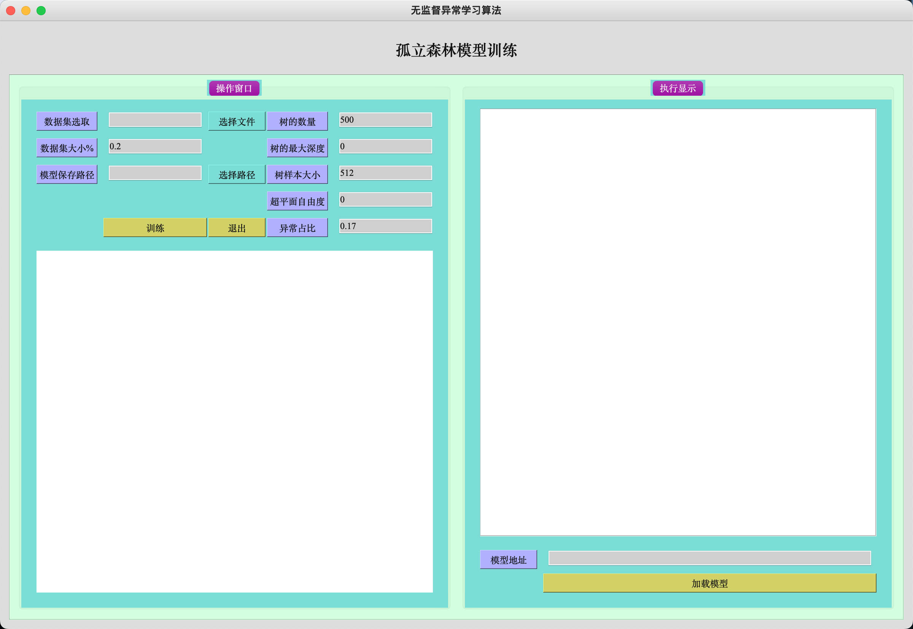

根据主界面选择出不同的算法模型后，根据上图界面设置当前算法所需的各种参数，然后点击训练可以进行训练，点击退出可以退出当前的训练的算法，点击右下图的加载模型可以跳转到到训练好的模型的测试界面。

每个参数在后台对应的ID分别如下表所示：

|  |  |  |  |
| --- | --- | --- | --- |
| 参数名 | 变量名 | 参数名 | 变量名 |
| 数据集选取 | raw_data_filename1 | 树样本大小 | Sample_size |
| 数据集大小 | Frace | 超平面自由度 | EXtensionLevel |
| 模型保存地址 | raw_data_filename2 | 异常占比 | Anomy |
| 数的数量 | Ntress | 模型地址 | Load_model_path |
| 树的最大深度 | Limit |  |  |

对应的调用函数如下：

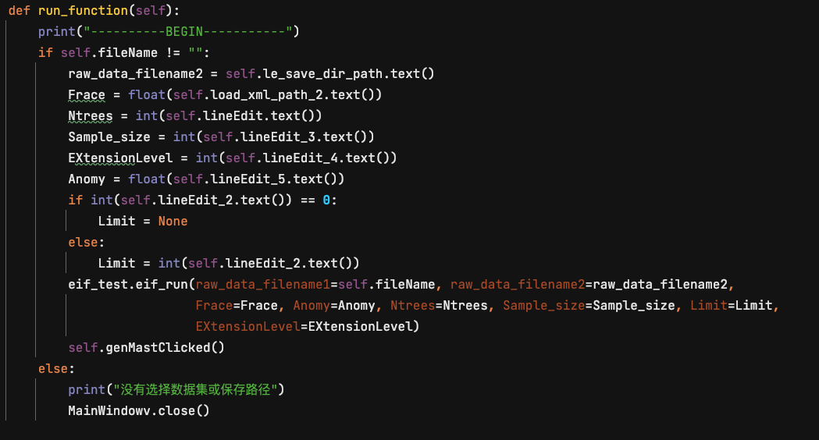

算法一测试：

针对指定模型进行异常检测测试。使用者可以选择不同的数据集进行测试，然后将测试过程结果分别在下方的三个显示框显示出来。

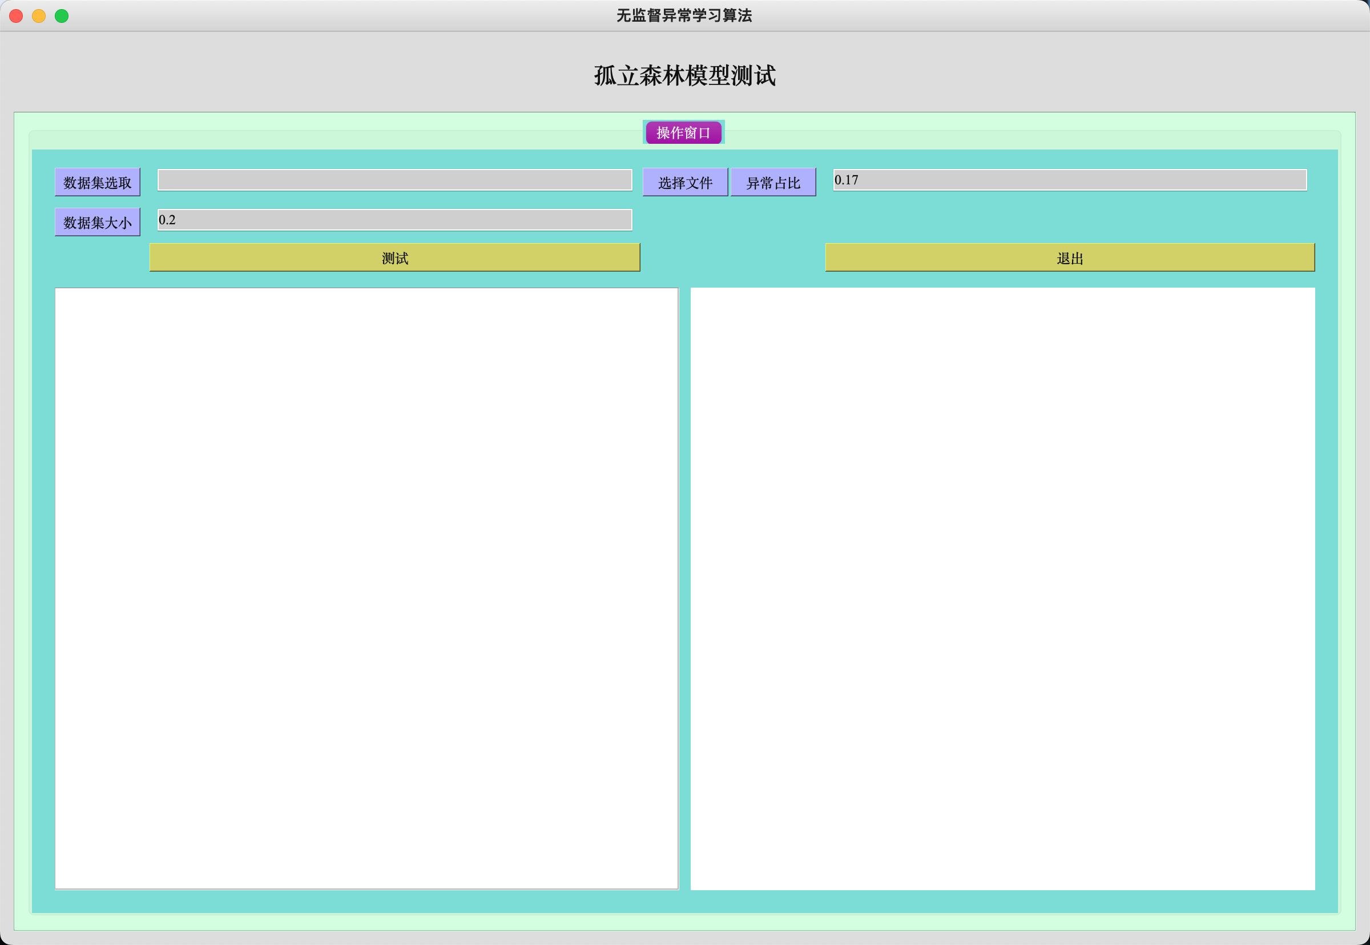

每个参数在后台对应的ID分别如下表所示：

|  |  |  |  |
| --- | --- | --- | --- |
| 参数名 | 对应ID | 参数名 | 对应ID |
| 数据集选取 | Datasetpath | 显示框1 | textBroser |
| 数据集大小 | Frace | 显示框2 | textBroser2 |
| 异常占比 | Abnorl_proportion |  |  |

如果是第一次使用该界面，那么调用的时候就会自动加载系统中已经存在的模型进行测试。经过模型训练界面进入次界面，那么模型中存在的模型就会被现在所训练的模型代替。再次加载就会加载最近一次训练的模型。显示框1主要是为了显示出测试的过程，显示框2主要是为了显示最后的异常分数图片。

# LOF算法及应用示例

## 内容简介

LOF（Local Outlier Factor）算法，用于挖掘异常数据的经典算法。LOF的特点是基于密度的局部离群点检测算法，适用于不同类簇密度分散情况迥异的数据。应用示例背景是对智能家居流量的异常检测。数据集有数据处理过的UNSW_NB15、NSL_KDD数据集，UNSW_NB15包含9种攻击、49个特征，NSL_KDD包含将近40小类攻击、41个特征。实验结果为AUC值最高可达70%，准确率为80%以上。可与其他实验算法比较对流量检测的效果。

## 二、理论基础

### 2.1 知识点一 异常检测

2.1.1 离群点

离群点是在给定数据集中，与其他数据点显著不同的数据点。异常检测是找出数据中离群点（和大多数数据点显著不同的数据点）的过程。

2.1.2 理论基础

1）异常数据占总样本量的比例很小；

2）异常点的特征值与正常点的差异很大。

### 2.2 知识点二 LOF算法介绍

2.2.1 基本原理

LOF的基本思想是通过比较每个点p和其附近点的密度来判断该点是否为异常点，如果点p的密度越低，越可能被认定是异常点。

如下图，对于C1集合的点，整体间距、密度、分散情况较为均匀一致，可以认为是同一簇；对于C2集合点，同样可认为是一簇。而o1,o2点相对孤立，可以认为是异常点或离散点。

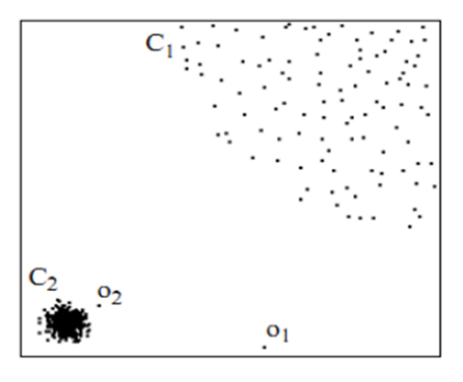

**2.3 知识点三 算法步骤**

2.3.1 相关定义

1）d(p,o)：两点p和o之间的距离

2）dk(p)（第k距离）

p的第k距离dk(p)，也就是距离p第k远的点的距离，不包括p。

3）Nk(p)（第k距离邻域）

p的第k距离邻域Nk(p)，就是p的第k距离即以内的所有点，包括第k距离。

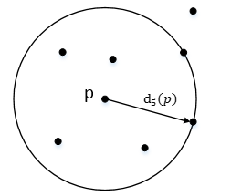

4）reach−distancek(p,o)（可达距离）

o到p的第k可达距离：

reach−distancek(p,o)=max{k−distance(o),d(p,o)}

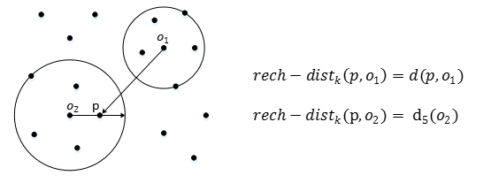

5）lrdk(p)（局部可达密度）

ｐ的局部可达密度表示为：

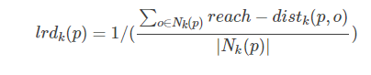

表示点p的第k邻域内点到p的平均可达距离的倒数。

这个值的含义可以这样理解，首先这代表一个密度，密度越高，我们认为越可能属于同一簇，密度越低，越可能是离群点。如果p和周围邻域点是同一簇，那么可达距离越可能为较小的 dk(o)，导致可达距离之和较小，密度值较高；如果p和周围邻居点较远，那么可达距离可能都会取较大值 d(p,o)，导致密度较小，越可能是离群点。

6）LOFk(p)（局部离群因子）

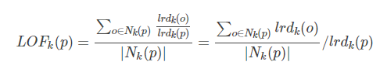

表示点p的邻域点Nk(p)的局部可达密度之和与点p的局部可达密度之比的平均数。

2.3.2 具体步骤

1）计算欧式距离矩阵

cdist（data，data）

其中data包含每个点的每个特征值，计算欧式距离矩阵可以得到每个点与其他点的欧氏距离。

2）计算每个点的k距离

计算每个点的第k距离，以及第k距离邻域的有哪些点。

3）计算每个点的第k距离邻域内各点的第k可达距离：



其中，dk(o)为领域点o的第k距离， d(o,p)为邻域点o到点p的距离.

(4)计算每个点的局部第k局部可达密度：

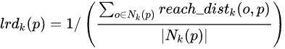

其中，Nk(p)为p点的第k距离邻域.

(5)计算每个点的第k局部离群因子：

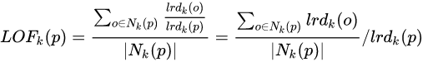

其中，Nk(p)为p点的第k距离邻域.

(6)对最大的n个局部离群因子所属的数据点，输出离群点集合：



**三、演示验证**

**3.1 运行环境搭建**

**3.2 实验任务一 算法实现**

步骤1.1 计算欧式距离矩阵

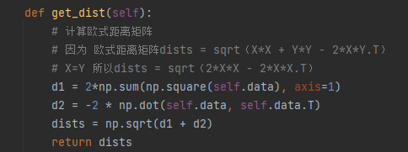

由公式欧式距离矩阵dists = sqrt（X*X + Y*Y - 2*X*Y.T），这里是算与自身的，所以X=Y，则直接dists = sqrt（2*X*X - 2*X*X.T），欧式距离矩阵可以保存每条样本数据与其他样本数据的欧氏距离

步骤1.2 计算k距离

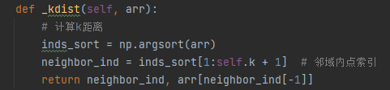

对所有其他样本点与该样本点的距离进行排序，生成第1到第k近距离的点的列表，以及第k近距离的值。

步骤1.3 计算可达距离

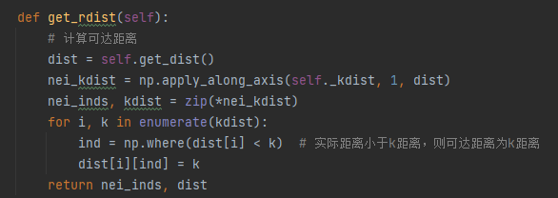

调用计算欧式距离矩阵的函数，再通过欧氏距离矩阵计算每个数据点的第1到第k近距离的点的列表，以及第k近距离的值。nei_inds,kdist就分别保存了所有数据点的第1到第k近距离的点的列表，以及第k近距离的值。再将每个数据点的第1到第k近距离的点的距离直接改为第k近距离的值。

步骤 1.4 计算局部可达密度

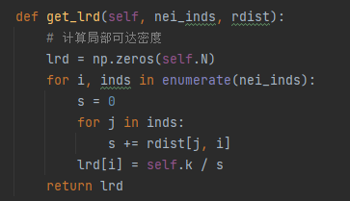

通过公式计算每个数据点的局部可达密度，对于每个数据点，先把其他所有k邻域点到该数据点的可达距离加起来，再用第k近距离除以它，得到局部可达密度。

步骤1.5 计算局部离群因子

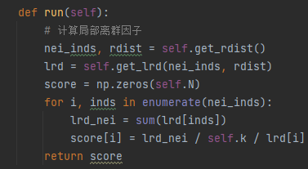

调用计算可达距离的函数，然后调用计算局部可达密度，每个数据点的局部离群因子等于该数据点的局部可达密度除以该数据点的所有k邻域点的局部可达密度之和，就是该数据点的局部离群因子。

* 1. **实验任务二 数据处理、训练和保存模型、测试**

步骤2.1 数据处理

1）分割正常攻击和每个带有不同标签的攻击



这一步是为了后面保证攻击数据占比不能太多，满足异常检测的理论基础。这里以NSL_KDD数据集为例，包含40种标签，通过标签不同将其分出。



对攻击数据每类进行采样来合成符合异常检测理论基础的数据集，保存下来。

步骤2.2 训练模型

1）数据预处理



数据数值化、归一化处理、训练数据与标签分割

1. 训练和保存模型

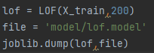

调用写好的算法输入参数训练模型，以及输入地址保存模型

3）测试

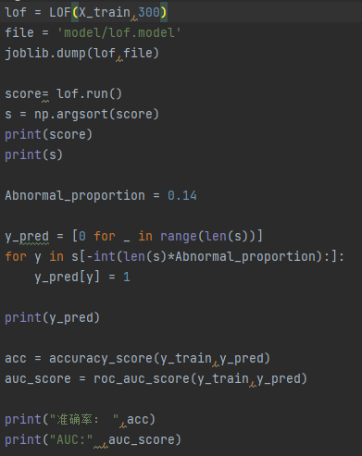

计算各数据异常分数，然后排序，根据输入参数异常占比，判断哪些是异常数据，哪些是正常数据，与标签数据进行比较，得到准确率和AUC值。

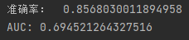

准确率：85.7% AUC：69.5%

### 3.4 实验任务三 界面交互

步骤3.1 模型参数输入及训练

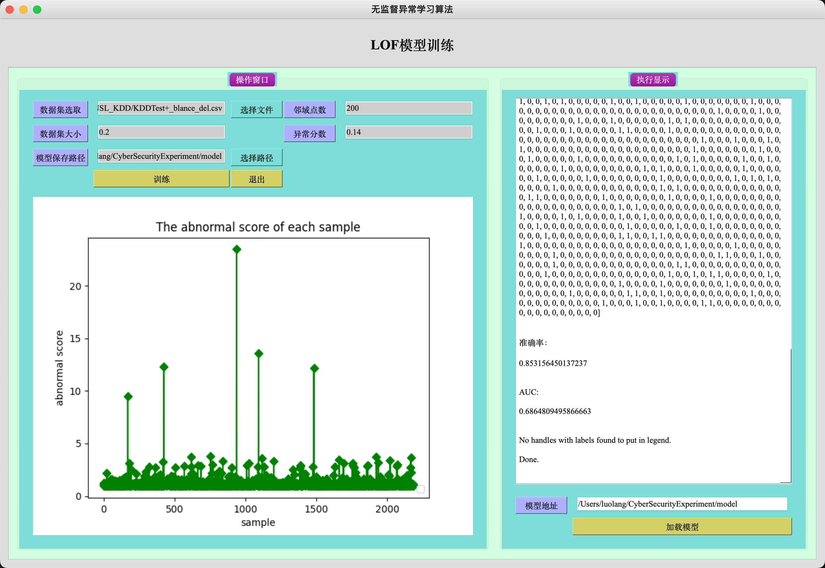

用户可以根据自己的需求选择需要训练的数据集、随机采样数据集大小、模型保存的位置、邻域点数（每个离群因子领域）、异常占比（设置异常点在总样本中的占比）。左下角的显示框可以根据训练出的结果画出相对应的AUC图和预测图，可以更加直观的观察算法的好坏。右边显示框可以实时显示出模型训练的每一步骤。当训练好模型之后可以点击右下角的“加载模型”按钮，可以跳转到模型测试界面。

步骤3.2 模型测试

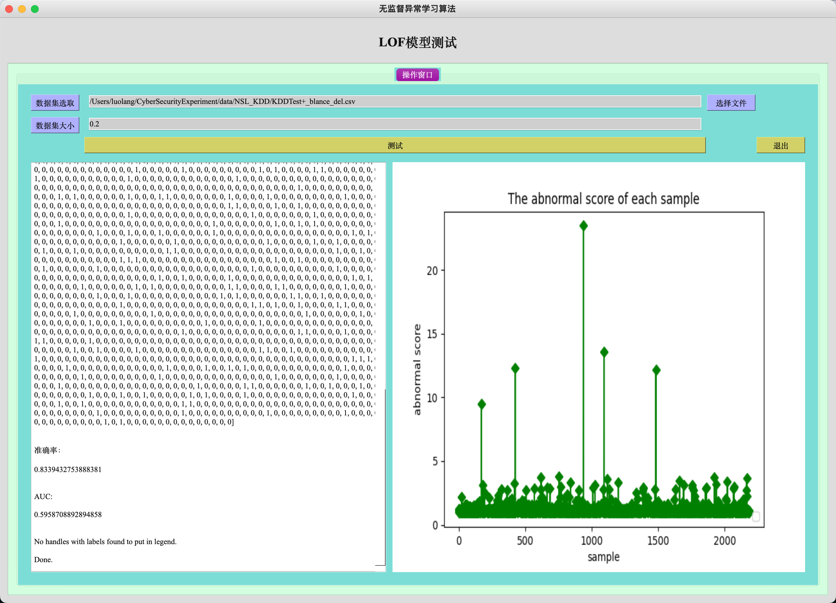

用户训练好模型之后可以直接使用该模型，用户可以选取数据集来对该模型进行测试、也可以调整其中的数据集大小参数。下方两个显示框分别对应预测过程、异常分数占比。

## 四、实验环境

操作系统：win10、Mac OS

平台软件：PyCharm QT

辅助工具：pyqt5、pyuic5

## 五、界面设计

主界面：做的是一系列的算法，所以将所有的算法训练，模型测试都集成在一个界面，可以根据需要训练或者测试的算法模型，选对应的算法。



每个训练模型按钮在后台连接的函数及按钮ID如下图所示：



每个测试模型在后台连接的函数及按钮ID如下图所示：



算法一：

每个不同的算法都对应着一个训练界面，如下图所示。既可以根据选择不同的参数进行训练，还可以实时显示出模型训练的变化过程。下图的右边显示框就是对该过程的表示。操作界面下方的框是显示出模型训练后的结果图。

训练阶段：

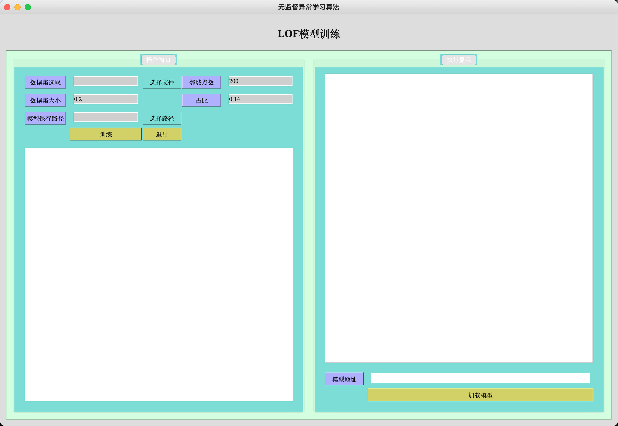

根据主界面选择出不同的算法模型后，根据上图界面设置当前算法所需的各种参数，然后点击训练可以进行训练，点击退出可以退出当前的训练的算法，点击右下图的加载模型可以跳转到到训练好的模型的测试界面。

每个参数在后台对应的ID分别如下表所示：

|  |  |
| --- | --- |
| 参数名 | 变量名 |
| 数据集选取 | raw_data_filename1 |
| 数据集大小 | Frace |
| 模型保存地址 | raw_data_filename2 |
| 邻域点数 | Domain_Index |
| 占比 | threshold |

对应的调用函数如下：

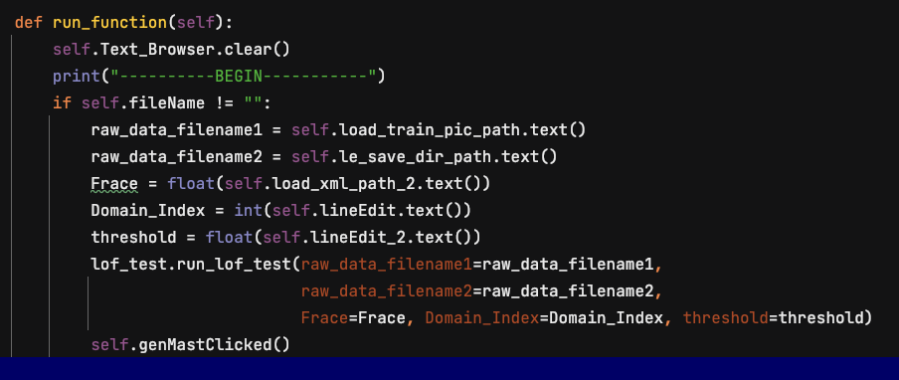

上述函数调用中，数据集选取对应输入框ID为load_train_pic_path，模型保存地址对应输入框ID为le_save_dir_path，数据集大小对应的输入框ID为load_xml_path_2，邻域点数对应的输入框为lineEdit，阈值对应的输入框为lineEdit_2。

算法一测试：

针对指定模型进行异常检测测试。使用者可以选择不同的数据集进行测试，然后将测试过程结果分别在下方的三个显示框显示出来。

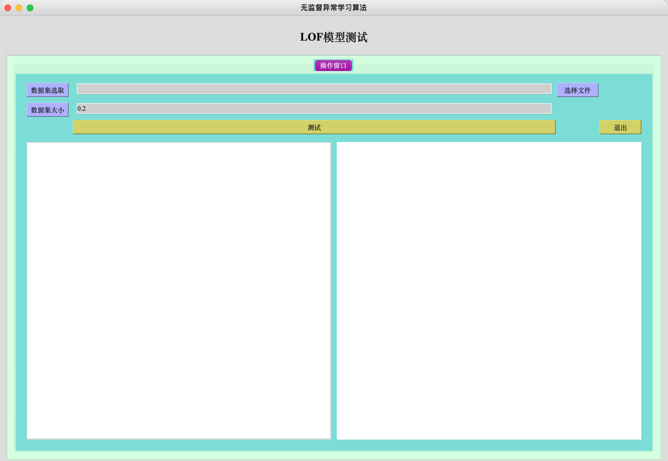

每个参数在后台对应的ID分别如下表所示：

|  |  |  |  |
| --- | --- | --- | --- |
| 参数名 | 对应ID | 参数名 | 对应ID |
| 数据集选取 | Datasetpath | 显示框1 | textBrowser |
| 数据集大小 | Frace | 显示框2 | textBrowser2 |

如果是第一次使用该界面，那么调用的时候就会自动加载系统中已经存在的模型进行测试。经过模型训练界面进入次界面，那么模型中存在的模型就会被现在所训练的模型代替。再次加载就会加载最近一次训练的模型。这里的显示框1是使用QTextBrowser控件来实现的，主要是为了能够将训练和测试的结果实时输出在屏幕上。显示框2是使用QLabel控件实现的，主要是图片显示出来。

# FindCBLOF算法及应用示例

## 内容简介

FindCBLOF（Find Cluster-based Local Outlier Factor），用于挖掘异常数据。CBLOF的特点是基于聚类，通过计算每个点与大簇质心的距离远近来判断异常与否，适用于不同类簇密度分散情况迥异的数据。应用示例背景是对智能家居流量的异常检测。数据集有数据处理过的UNSW_NB15、NSL_KDD数据集，UNSW_NB15包含9种攻击、49个特征，NSL_KDD包含将近40小类攻击、41个特征。实验结果为AUC值最高可达75%，准确率为85%以上。可与其他实验算法比较对流量检测的效果。

## 二、理论基础

### 2.1 知识点一 异常检测

2.1.1 离群点

离群点是在给定数据集中，与其他数据点显著不同的数据点。异常检测是找出数据中离群点（和大多数数据点显著不同的数据点）的过程。

2.1.2 理论基础

1）异常数据占总样本量的比例很小；

2）异常点的特征值与正常点的差异很大。

### 2.2 知识点二 CBLOF算法介绍

2.2.1基本原理

数据可能会在多个不同的地方聚集，形成簇。当一个点越接近大簇的时候，他是正常点的概率就越高，反之越低。那么，我们只要在CBLOF里面，套一个聚类算法，就能得到这些簇了。一般，我们会用k-means算法，距离就直接用欧氏距离。于是，我们就有了上图当中的四个簇。这里，我们明显看出来，C2、C3、C4是两个大簇，剩下的C1是个小簇。那么，距离C2、C3或者C4的中心近，就越正常，反之越异常。

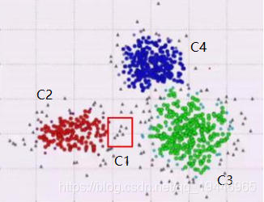

**2.3 知识点三 算法步骤**

用销售和利润的数据例子介绍此算法，如下图：

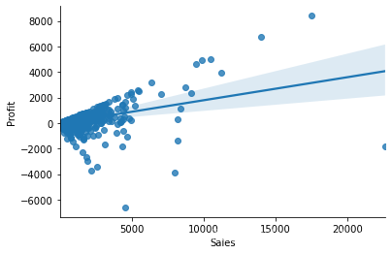

1）聚类

在聚类之前对数据进行归一化，接着使用k-means聚类

聚类后，得到下图：

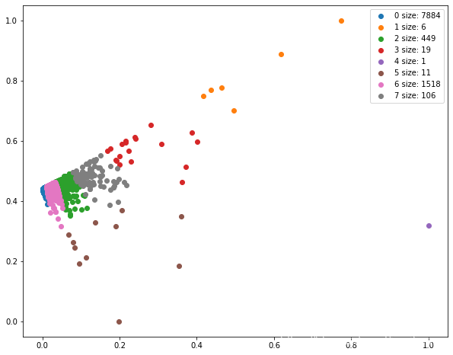

2）分割大簇小簇

把这些簇按照大小排列，则有

∣*C*1​∣≥∣*C*2​∣≥∣*C*3​∣≥...≥∣*Ck*​∣

有两种方法将这些簇分别分为大簇和小簇

1. 绝对多数（本实验采用方案）

从最大簇开始，一个一个的把它们的size加起来，直到size要达到总size的绝对多数，绝对多数的参数一般取0.9。

1. 突降

突降是用倍数(β)来衡量的，当后一个簇的size比前一个簇降降低大于β，分割大小簇。

能找到同时满足两个条件的分割最好，次优是找到满足绝对多数原则的分割，最差是只找到了满足突降原则的分割。

把大簇和小簇分颜色显示，可见大簇里更像正常点，小簇里更像异常点，如下图：

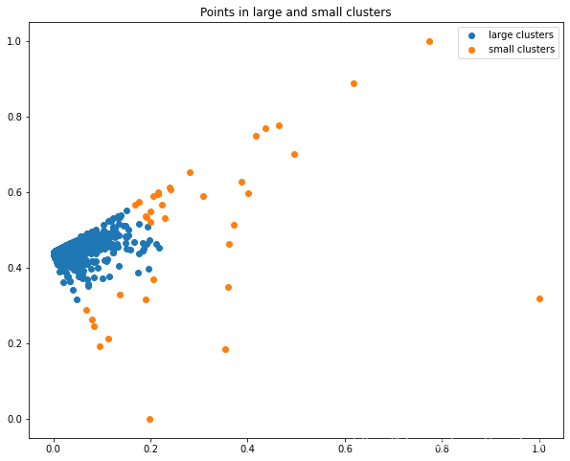

3）计算Factor因子

计算CBLOF因子，也就是一个点到最近的大簇的距离。

①如果这个点是大簇里面的点，直接计算他到簇中心的距离即可。

②如果这个点不是大簇点，分别计算其到所有大簇的距离，选最小的作为因子。

**三、演示验证**

**3.1 运行环境搭建**

**3.2 实验任务一 算法实现**

步骤1.1 实现Kmeans聚类

1）计算每个点到质心的距离的函数

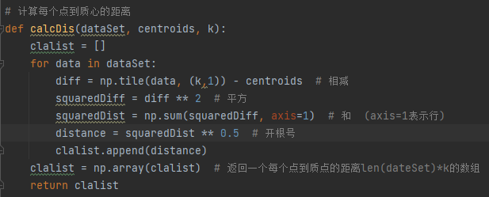

该函数计算每个点到质点的距离，返回包含每个点到质点的距离的数组。

2）计算质心

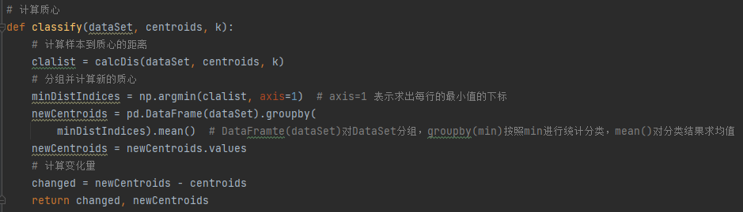

调用计算每个点到质心的距离的函数，计算每个聚类中所有点的坐标平均值，并将这个平均值作为新的聚类中心。

3）使用kmeans分类

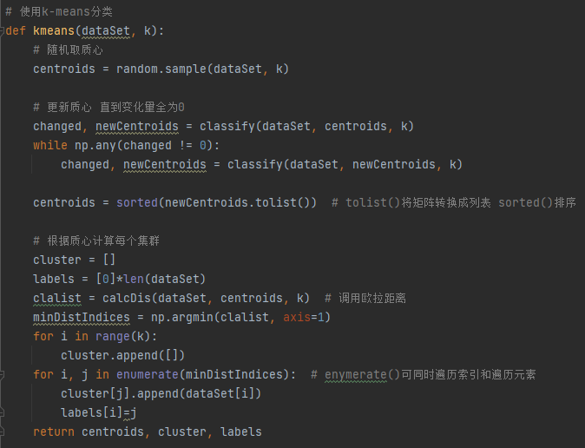

先是为待聚类的点随机寻找聚类中心；计算每个点到聚类中心的距离，将各个点归类到离该点最近的聚类中去，计算每个聚类中所有点的坐标平均值，并将这个平均值作为新的聚类中心，这个过程循环进行直到收敛；最后根据质心计算出每个簇，哪些数据点在哪些簇。

步骤1.2 计算CBLOF因子

1）调用kmeans聚类



Centroids是包含所有质心的列表，cluster是所聚类集群的列表，labels是每个数据点属于那个集群的标签。

2）分割大小簇

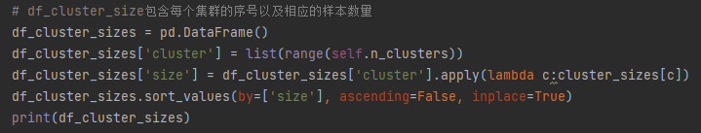

Cluster_sizes保存计算每个集群的样本数量，df_cluster_size包含每个集群的序号以及相应的样本数量，并将集群进行从大到小的排序。

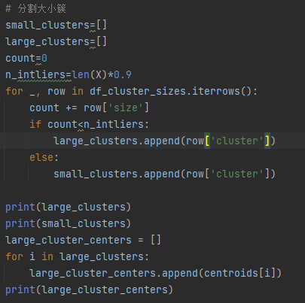

这里采用绝大多数方法分割大小簇，比例为90%，count从大到小加集群数量，直到到达总数的90%，在此之前都认为是大簇，之后则是小簇。然后把大簇的质心提取出来放到一个数组。

3）计算CBLOF因子

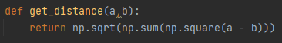

这个函数用来计算两点欧式距离

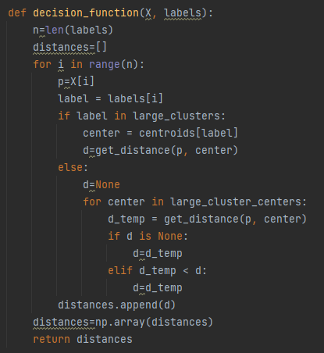

这个函数用来计算每个点与最近大簇的质心的距离，如果它的标签是属于大簇，则直接计算与该簇质心的距离，如果不属于大簇，则遍历计算与每个大簇质心的距离，取最小的那个。

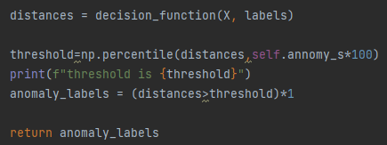

调用计算每个点与最近大簇的质心的距离的函数，根据参数异常占比确定哪些数据是异常的。

**3.3 实验任务二 数据处理、训练和保存模型、测试**

步骤2.1 数据处理

1. 分割正常攻击和每个带有不同标签的攻击



这一步是为了后面保证攻击数据占比不能太多，满足异常检测的理论基础。这里以NSL_KDD数据集为例，包含40种标签，通过标签不同将其分出。



对攻击数据每类进行采样来合成符合异常检测理论基础的数据集，保存下来。

步骤2.2 训练模型

1）数据预处理



数据数值化、归一化处理、训练数据与标签分割

2）训练和保存模型

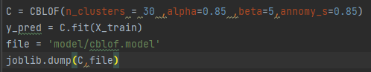

调用写好的算法输入参数训练模型，以及输入地址保存模型

3）测试

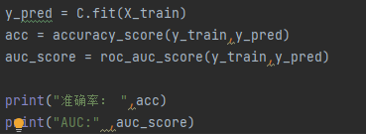

计算各数据异常分数，然后排序，根据输入参数异常占比，判断哪些是异常数据，哪些是正常数据，与标签数据进行比较，得到准确率和AUC值。

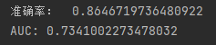

准确率：86.5% AUC：73.4%

### 3.4 实验任务三 界面交互

步骤3.1 模型参数输入及训练

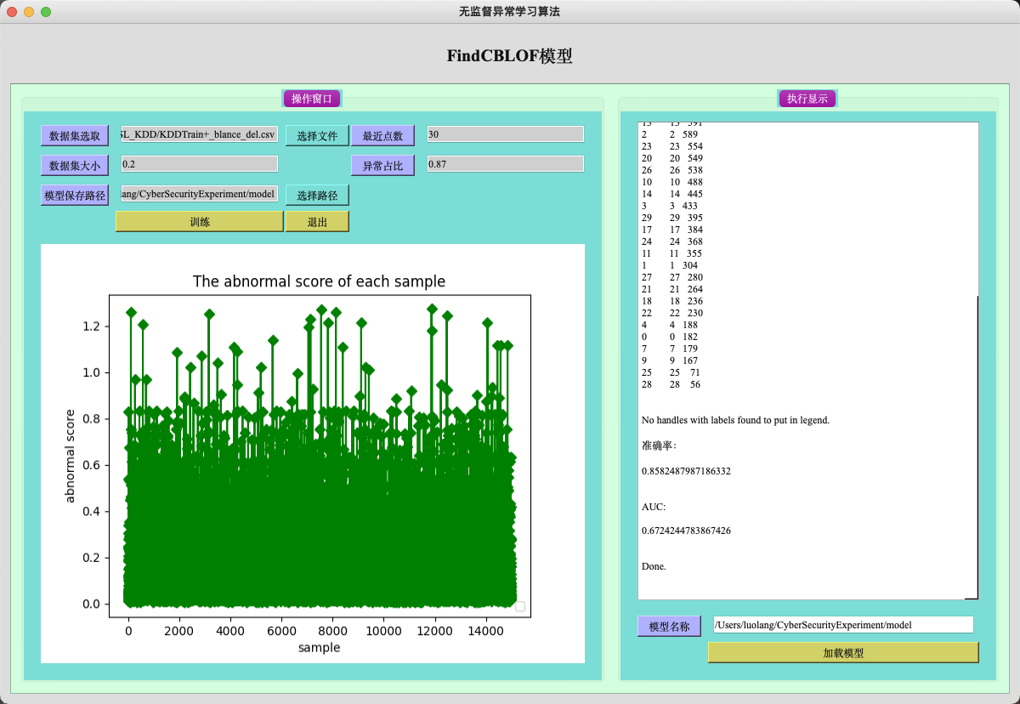

用户可以根据自己的需求选择需要训练的数据集、随机采样数据集大小、模型保存的位置、最近点数（第k个点的最近邻居）、异常占比（选择异常点在总数据中的异常占比）。左下角的显示框可以根据训练出的结果画出相对应的AUC图和预测图，可以更加直观的观察算法的好坏。右边显示框可以实时显示出模型训练的每一步骤。当训练好模型之后可以点击右下角的“加载模型”按钮，可以跳转到模型测试界面，其中的模型路径可以看出模型保存的路径。

步骤3.2 模型测试

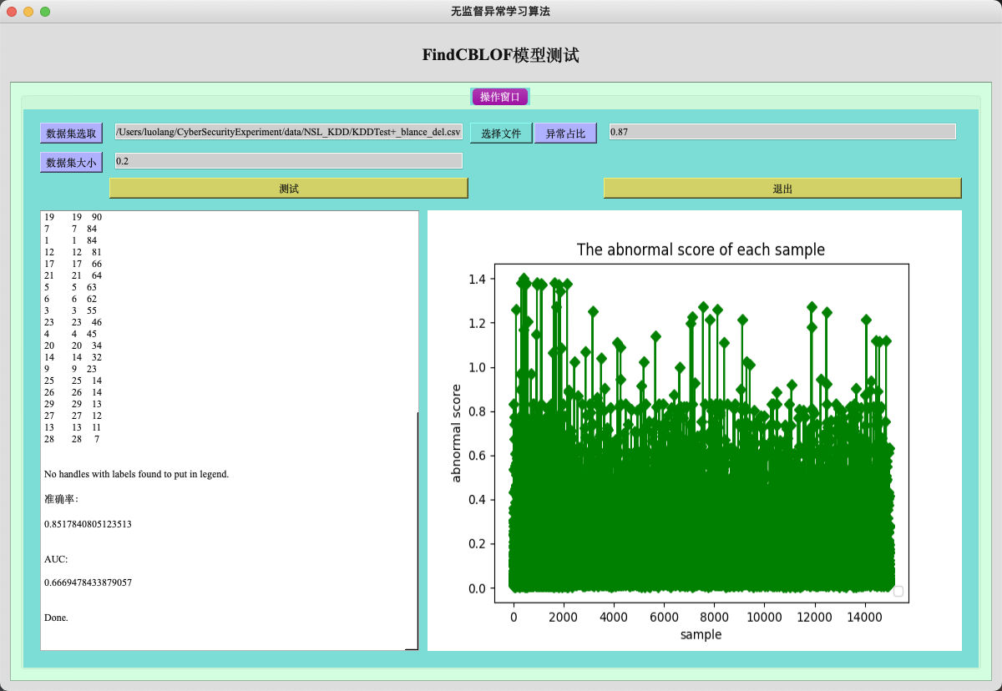

用户训练好模型之后可以直接使用该模型，用户可以选取数据集来对该模型进行测试、也可以调整其中的数据集大小参数。下方三个显示框分别对应预测过程、预测结果图。

## 四、实验环境

操作系统：win10、Mac OS

平台软件：PyCharm QT

辅助工具：pyqt5、pyuic5

## 五、界面设计

主界面：做的是一系列的算法，所以将所有的算法训练，模型测试都集成在一个界面，可以根据需要训练或者测试的算法模型，选对应的算法。

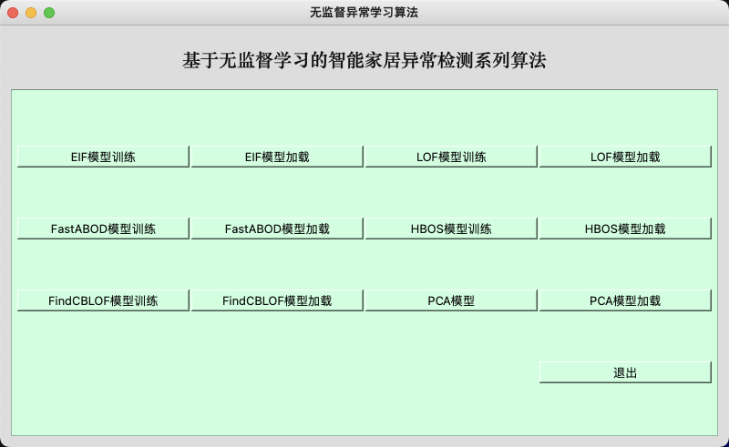

每个训练模型按钮在后台连接的函数及按钮ID如下图所示：



每个测试模型在后台连接的函数及按钮ID如下图所示：



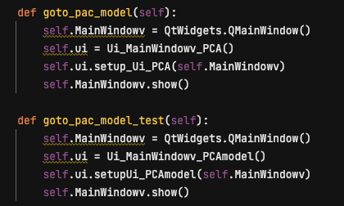

算法一：

每个不同的算法都对应着一个训练界面，如下图所示。既可以根据选择不同的参数进行训练，还可以实时显示出模型训练的变化过程。下图的右边显示框就是对该过程的表示。操作界面下方的框是显示出模型训练后的结果图。

训练阶段：

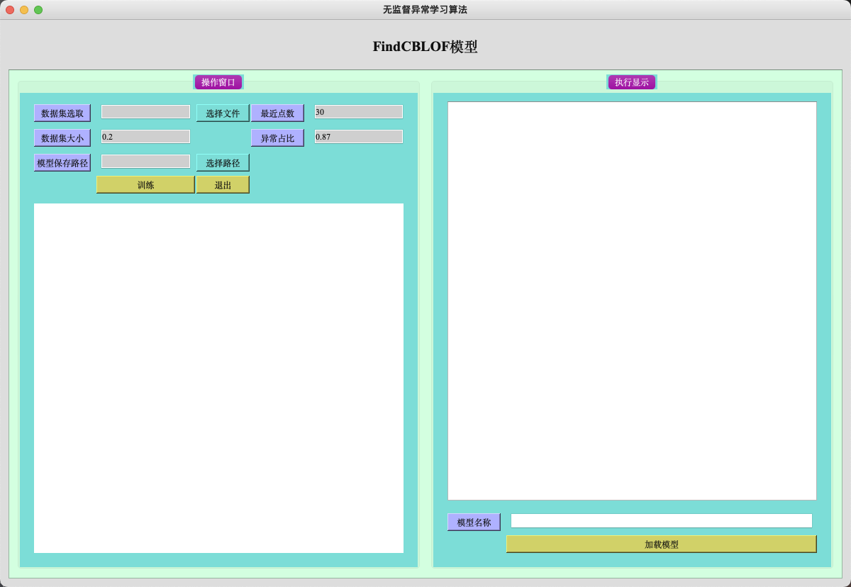

根据主界面选择出不同的算法模型后，根据上图界面设置当前算法所需的各种参数，然后点击训练可以进行训练，点击退出可以退出当前的训练的算法，点击右下图的加载模型可以跳转到到训练好的模型的测试界面。

每个参数在后台对应的ID分别如下表所示：

|  |  |
| --- | --- |
| 参数名 | 变量名 |
| 数据集选取 | raw_data_filename1 |
| 数据集大小 | Frace |
| 模型保存地址 | raw_data_filename2 |
| 最近点数 | recent_point |
| 异常占比 | Abnormal_proportion |

对应的调用函数如下：

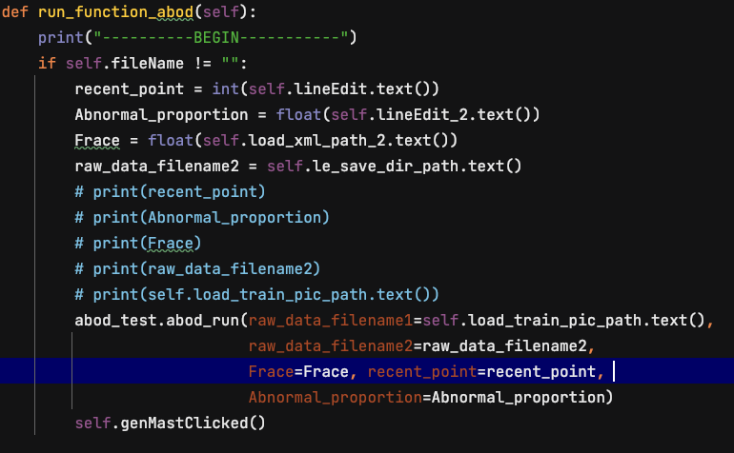

上述函数调用中，数据集选取对应输入框ID为load_train_pic_path，模型保存地址对应输入框ID为le_save_dir_path，数据集大小对应的输入框ID为load_xml_path_2，邻域点数对应的输入框为lineEdit，阈值对应的输入框为lineEdit_2。

算法一测试：

针对指定模型进行异常检测测试。使用者可以选择不同的数据集进行测试，然后将测试过程结果分别在下方的三个显示框显示出来。

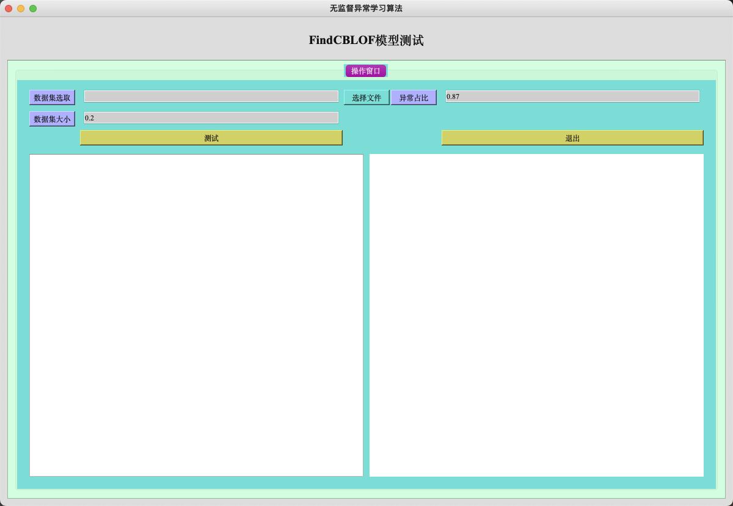

每个参数在后台对应的ID分别如下表所示：

|  |  |  |  |
| --- | --- | --- | --- |
| 参数名 | 对应ID | 参数名 | 对应ID |
| 数据集选取 | Datasetpath | 显示框1 | textBrowser |
| 数据集大小 | Frace | 显示框2 | textBrowser2 |
| 异常占比 | Abnormal_proportion |  |  |

如果是第一次使用该界面，那么调用的时候就会自动加载系统中已经存在的模型进行测试。经过模型训练界面进入次界面，那么模型中存在的模型就会被现在所训练的模型代替。再次加载就会加载最近一次训练的模型。这里的显示框都是使用QTextBrowser控件来实现的，主要是为了能够将训练和测试的结果实时输出在屏幕上。第二个显示框主要是为了显示异常分的图片，是用QLabel控件来完成的。

# FastABOD算法及应用示例

## 内容简介

FastABOD（Fast Angle-based outlier detection）用于挖掘异常数据的算法。

FastABOD的特点是基于数据点对之间角度变化的新的异常检测方法，基于ABOD算法更适合高维数据的算法。应用示例背景是对智能家居流量的异常检测。数据集有数据处理过的UNSW_NB15、NSL_KDD数据集，UNSW_NB15包含9种攻击、49个特征，NSL_KDD包含将近40小类攻击、41个特征。实验结果为AUC值最高可达60%，准确率为85%以上。可与其他实验算法比较对流量检测的效果。

## 二、理论基础

### 2.1 知识点一 异常检测

2.1.1 离群点

离群点是在给定数据集中，与其他数据点显著不同的数据点。异常检测是找出数据中离群点（和大多数数据点显著不同的数据点）的过程。

2.1.2 理论基础

1）异常数据占总样本量的比例很小；

2）异常点的特征值与正常点的差异很大。

### 2.2 知识点二 FastABOD算法介绍

2.2.1 基本原理

发现现象：

1）在高维空间中角度比距离更加稳定；

2）如果其他大部分的点都在相似的方向上，那么点o是个离群点；

3）如果许多其他的点都在不同的方向上，那么点o不是离群点。

如下图所示。左图为离群点，右图为非离群点。

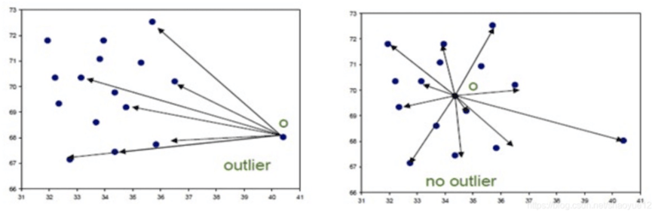

总之，观察到非离群点与附近点构成的这些角度差异很大，而离群点与附近点构成的这些角度比较相似。基于这个观察我们可以计算每个点与邻近点构成的所有角度的方差来判断该点是否是离群点，方差越小代表越异常。

### 2.3 知识点三 算法步骤

1）为每个数据点寻找与其最近的k个邻近点

计算欧式距离矩阵dists，欧氏距离矩阵包含每个数据点之间的距离。

dists = sqrt（2*X*X - 2*X*X.T）

根据欧式距离矩阵，可以得到每个数据点的最近k个邻近点。这些邻近点在后面用于构建角度，只构建附近点的角度利于节省时间。

2）每个数据点与其最近的k个邻近点的所有角度

每个数据点与其最近的k个邻近点的所有角度为该点与邻近k点钟任意两点形成的，假设该数据点为向量A，有A点的最近k点中任意两点向量B、向量C，则可以生成向量AB与向量AC的夹角值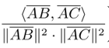。假设Nk（向量A）指的是A的所有k邻近点，则所有构成角度的组合就有：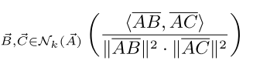

3）用公式计算每个数据点的approxABOF因子

每个数据点的approxABOF因子代表着该点与邻近点构成角度的差异情况，这里就是每个数据点与其最近k点构成的所有角度的方差。可得公式如下：

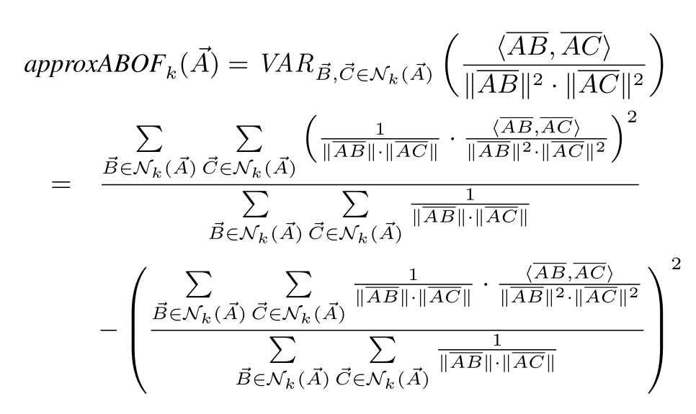

这里对公式有进行展开，展开后发现主要是计算两部分值，一是1/(||AB||*||AC||)，二是<AB,AC>/(||AB||^2*||AC||^2)。

## 三、演示验证

### 3.1 运行环境搭建

### 3.2 实验任务一 算法实现

步骤1.1 找到每个点的最近k个点

1）计算欧式距离矩阵

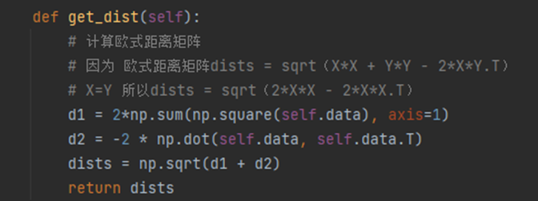

由公式欧式距离矩阵dists = sqrt（X*X + Y*Y - 2*X*Y.T），这里是算与自身的，所以X=Y，则直接dists = sqrt（2*X*X - 2*X*X.T），欧式距离矩阵可以保存每条样本数据与其他样本数据的欧氏距离。

2）根据欧氏距离矩阵找到最近k个点

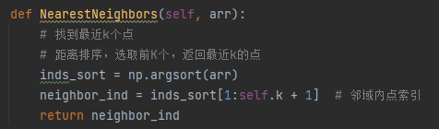

对所有其他样本点与该样本点的距离进行排序，生成第1到第k近距离的点的列表。

3）得到每个点的最近k个点

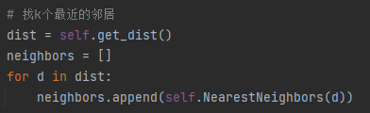

先调用计算欧氏距离矩阵函数，初始化存每个最近k个点的数组，通过循环调用返回最近k个点的函数得到每个点的最近k个点，并生成这个列表。

步骤1.2 实现计算ABOD因子的公式

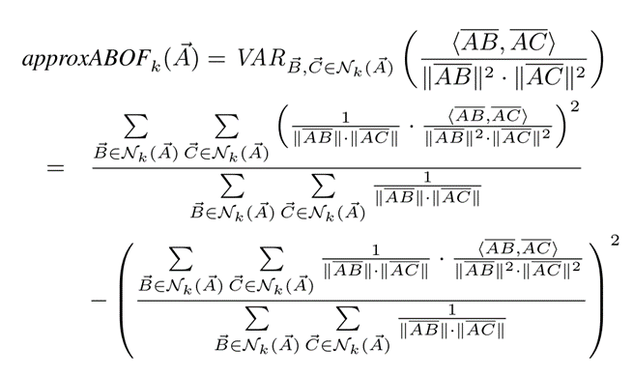

前面也介绍主要是两部分的值，1/(||AB||*||AC||)和<AB,AC>/(||AB||^2*||AC||^2)。

1）实现1/(||AB||*||AC||)

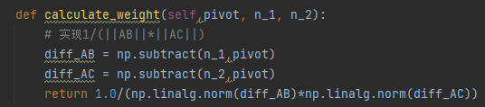

向量AB和AC分别用数组差函数得到，np.linalg.norm用来计算向量的模，再实现1/(||AB||*||AC||)

2) 实现计算角度<AB,AC>/(||AB||^2*||AC||^2)

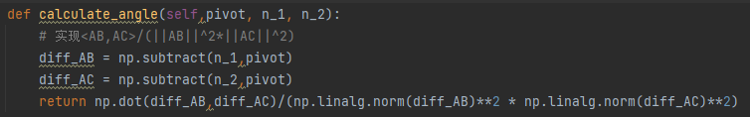

向量AB和AC分别用数组差得到，np.dot用来计算两向量相乘，np.linalg.norm用来计算向量的模，可得到<AB,AC>/(||AB||^2*||AC||^2)

3）计算每个点的ABOD因子

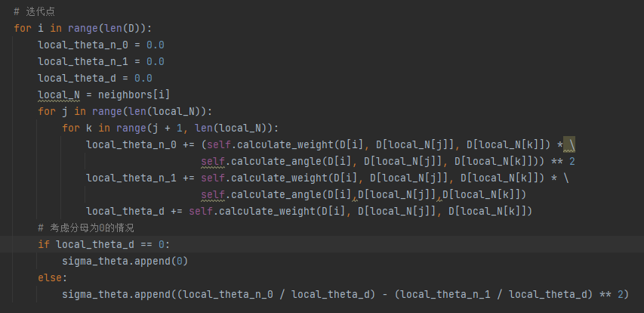

循环K近个节点，得到这些所有角度的组合。

通过调用实现1/(||AB||*||AC||)和<AB,AC>/(||AB||^2*||AC||^2)可计算出下面三部分：

Local_theta_n_0 =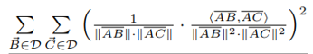

Local_theta_n_1 = 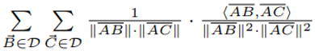

Local_theta_d =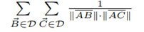

考虑了分母Local_theta_d为0的情况，所以ABOD因子就等于(local_theta_n_0 / local_theta_d) - (local_theta_n_1 / local_theta_d)^ 2)，就等于上述公式的计算结果。

### 实验任务二 数据处理、训练和保存模型、测试

步骤2.1 数据处理

1）分割正常攻击和每个带有不同标签的攻击



这一步是为了后面保证攻击数据占比不能太多，满足异常检测的理论基础。这里以NSL_KDD数据集为例，包含40种标签，通过标签不同将其分出。



对攻击数据每类进行采样来合成符合异常检测理论基础的数据集，保存下来。

步骤2.2 训练模型

1）数据预处理

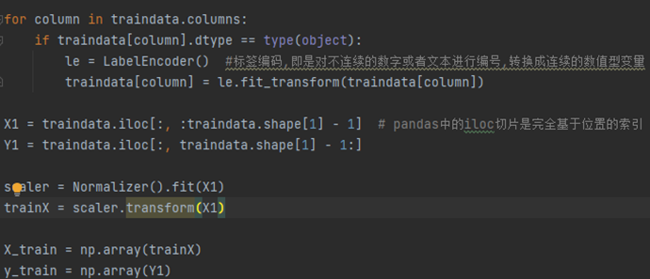

数据数值化、归一化处理、训练数据与标签分割

2） 训练和保存模型

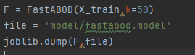

调用写好的算法输入参数训练模型，以及输入地址保存模型

3） 测试

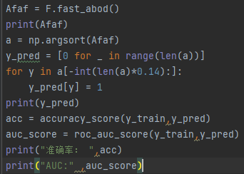

计算各数据异常分数，然后排序，根据输入参数异常占比，判断哪些是异常数据，哪些是正常数据，与标签数据进行比较，得到准确率和AUC值。

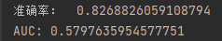

准确率：82.7% AUC：58.0%

### 3.4 实验任务三 界面交互

步骤3.1 模型参数输入及训练

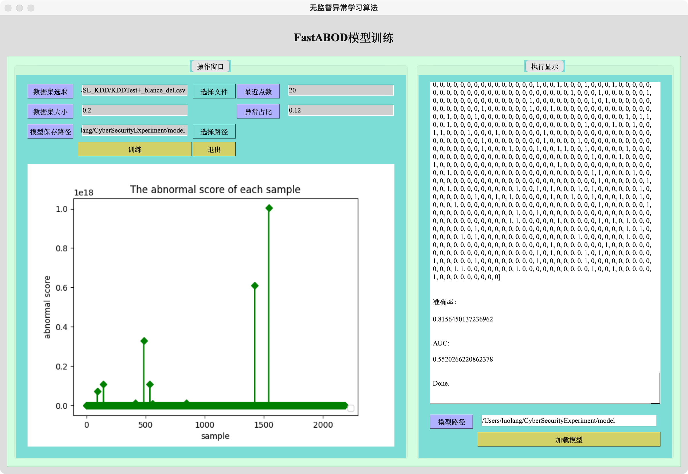

用户可以根据自己的需求选择需要训练的数据集、随机采样数据集大小、模型保存的位置、最近点数（第k个点的最近邻居）、异常占比（选择异常点在总数据中的异常占比）。左下角的显示框可以根据训练出的结果画出相对应的AUC图和预测图，可以更加直观的观察算法的好坏。右边显示框可以实时显示出模型训练的每一步骤。当训练好模型之后可以点击右下角的“加载模型”按钮，可以跳转到模型测试界面，其中的模型路径可以看出模型保存的路径。

步骤3.2 模型测试

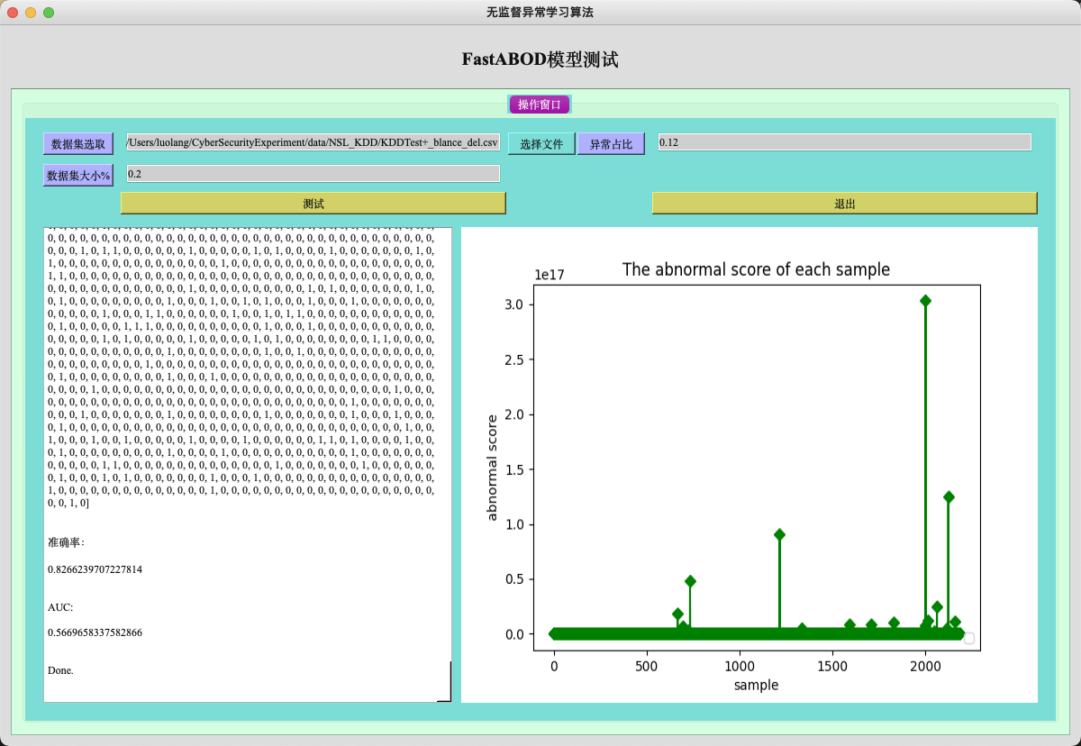

用户训练好模型之后可以直接使用该模型，用户可以选取数据集来对该模型进行测试、也可以调整其中的数据集大小参数。下方三个显示框分别对应预测过程、预测结果图、预测AUC图。

## 四、实验环境

操作系统：win10、Mac OS

平台软件：PyCharm QT

辅助工具：pyqt5、pyuic5

## 五、界面设计

主界面：做的是一系列的算法，所以将所有的算法训练，模型测试都集成在一个界面，可以根据需要训练或者测试的算法模型，选对应的算法。

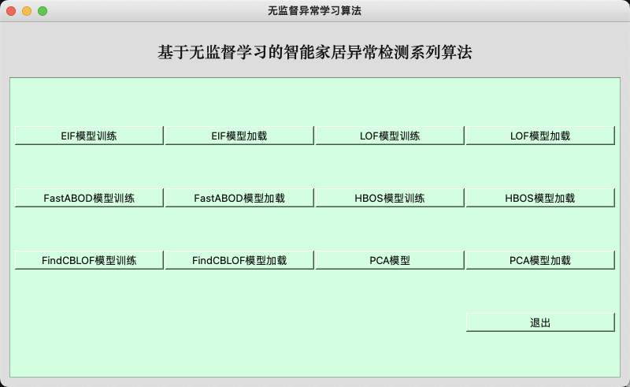

每个训练模型按钮在后台连接的函数及按钮ID如下图所示：



每个测试模型在后台连接的函数及按钮ID如下图所示：



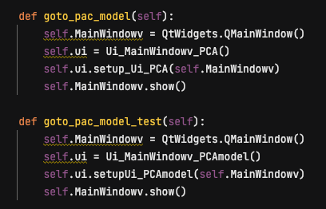

算法一：

每个不同的算法都对应着一个训练界面，如下图所示。既可以根据选择不同的参数进行训练，还可以实时显示出模型训练的变化过程。下图的右边显示框就是对该过程的表示。操作界面下方的框是显示出模型训练后的结果图。

训练阶段：  
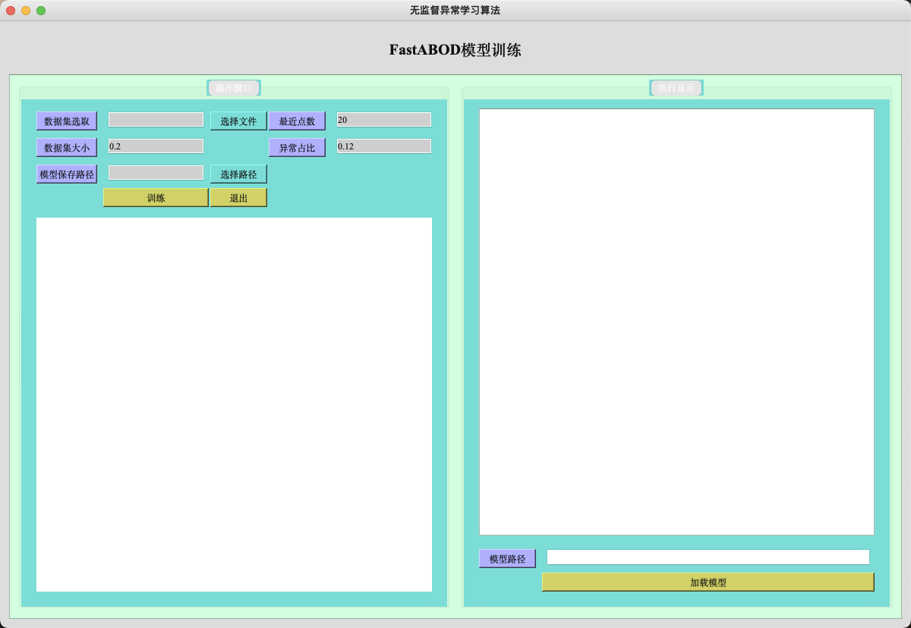

根据主界面选择出不同的算法模型后，根据上图界面设置当前算法所需的各种参数，然后点击训练可以进行训练，点击退出可以退出当前的训练的算法，点击右下图的加载模型可以跳转到到训练好的模型的测试界面。

每个参数在后台对应的ID分别如下表所示：

|  |  |
| --- | --- |
| 参数名 | 变量名 |
| 数据集选取 | raw_data_filename1 |
| 数据集大小 | Frace |
| 模型保存地址 | raw_data_filename2 |
| 最近点数 | recent_point |
| 异常占比 | Abnormal_proportion |

对应的调用函数如下：



上述函数调用中，数据集选取对应输入框ID为load_train_pic_path，模型保存地址对应输入框ID为le_save_dir_path，数据集大小对应的输入框ID为load_xml_path_2，邻域点数对应的输入框为lineEdit，阈值对应的输入框为lineEdit_2。

算法一测试：

针对指定模型进行异常检测测试。使用者可以选择不同的数据集进行测试，然后将测试过程结果分别在下方的三个显示框显示出来。

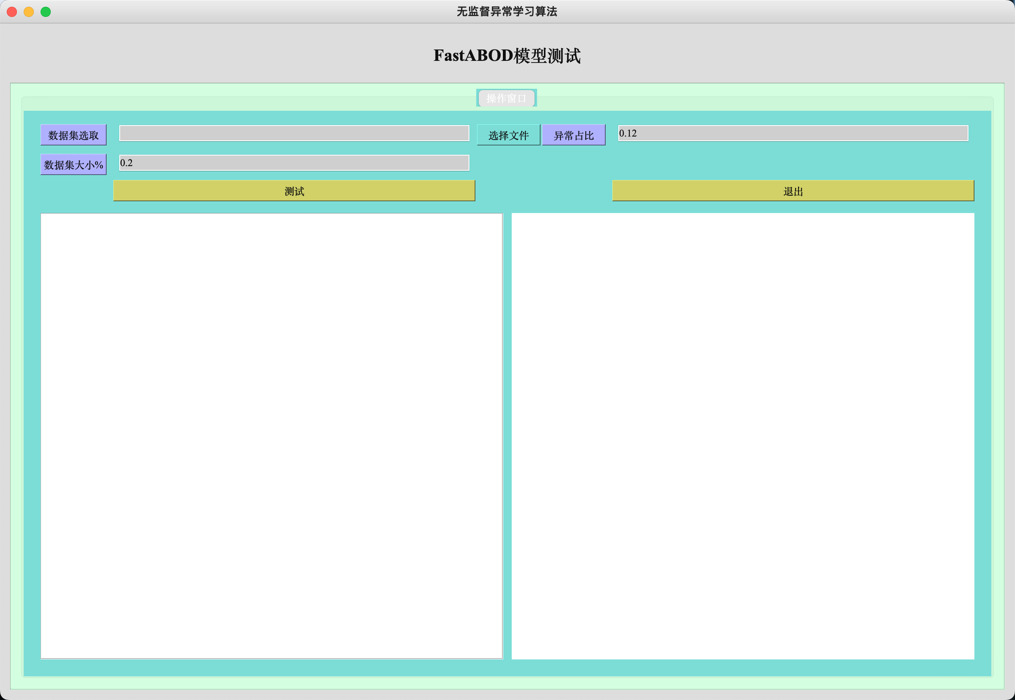

每个参数在后台对应的ID分别如下表所示：

|  |  |  |  |
| --- | --- | --- | --- |
| 参数名 | 对应ID | 参数名 | 对应ID |
| 数据集选取 | Datasetpath | 显示框1 | textBrowser |
| 数据集大小 | Frace | 显示框2 | textBrowser2 |
| 异常占比 | Abnormal_proportion | 显示框3 |  |

如果是第一次使用该界面，那么调用的时候就会自动加载系统中已经存在的模型进行测试。经过模型训练界面进入次界面，那么模型中存在的模型就会被现在所训练的模型代替。再次加载就会加载最近一次训练的模型。这里的显示框都是使用QTextBrowser控件来实现的，主要是为了能够将训练和测试的结果实时输出在屏幕上。第二个显示框主要是为了显示异常分的图片，是用QLabel控件来完成的。

**HBOS算法及应用示例**

1. **内容简介**

HBOS（Histogram-based Outlier Score），用于挖掘异常数据。HBOS的特点是基于统计学、对每个特征建立动态直方图并计算相对频率，比较适用于高维和大量数据。应用示例背景是对智能家居流量的异常检测。数据集有数据处理过的UNSW_NB15、NSL_KDD数据集，UNSW_NB15包含9种攻击、49个特征，NSL_KDD包含将近40小类攻击、41个特征。实验结果为AUC值最高可达75%，准确率为85%以上。可与其他实验算法比较对流量检测的效果。

## 二、理论基础

**2.1 知识点一 异常检测**

2.1.1 离群点

离群点是在给定数据集中，与其他数据点显著不同的数据点。异常检测是找出数据中离群点（和大多数数据点显著不同的数据点）的过程。

2.1.2 理论基础

1）异常数据占总样本量的比例很小；

2）异常点的特征值与正常点的差异很大。

**2.2 知识点二 HBOS算法介绍**

2.2.1基本原理

对每个维度构建静态宽度直方图图或动态宽度直方图

1）静态宽度直方图介绍如下：

标准的直方图构建方法，在值范围内使用k个等宽箱，样本落入每个箱的频率（相对数量）作为密度（箱子高度）的估计，时间复杂度：O(n)。

例如序列[5,10,11,13,15,35,50,55,72,92,204,215]，数据集中最大值是215，最小值是5，分成3个箱，故每个箱的宽度应该为（215-5）/3=70，所以箱的宽度是70，这就要求箱中数据之差不能超过70，并且要把不超过70的数据全放在一起，最后的分箱结果如下：

箱一：5,10,11,13,15,35,50,55,72；箱二：92；箱三：204,215

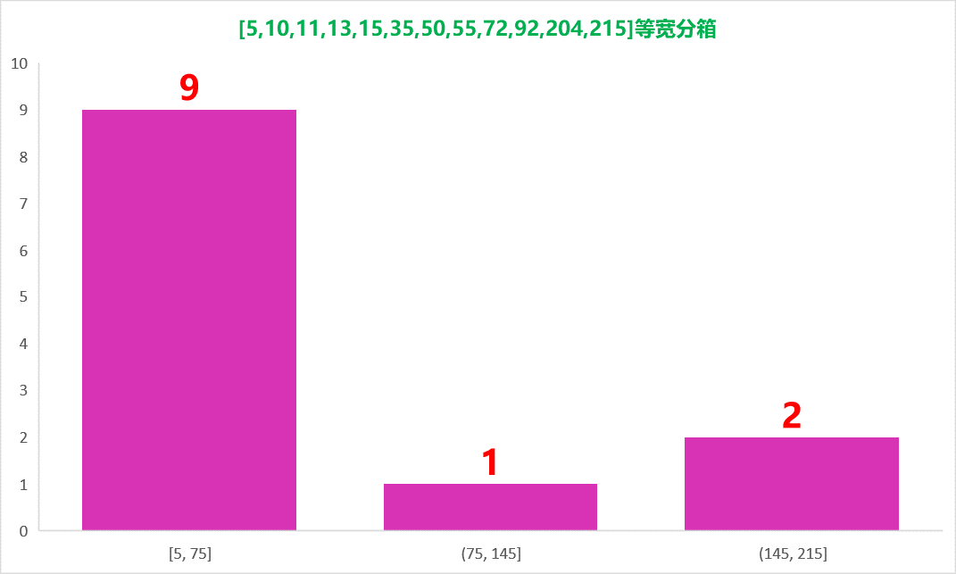

2）动态宽度直方图介绍如下：

首先对所有值进行排序，然后固定数量的N/k个连续值装进一个箱里，其中N是总实例数，k是箱个数，直方图中的箱面积表示实例数，因为箱的宽度是由箱中第一个值和最后一个值决定的，所有箱的面积都一样，因此每一个箱的高度都是可计算的。这意味着跨度大的箱的高度低，即密度小，只有一种情况例外，超过k个数相等，此时允许在同一个箱里超过N/k值，时间复杂度：O(n×log(n))。

用序列[5,10,11,13,15,35,50,55,72,92,204,215]举例，假如分3箱，那么每箱都是4个，宽度为边缘之差，第一个差为15-5=10，第二差为72-35=37，第三个箱宽为215-92=123，为了保持面积相等，所以导致后面的很矮，前面的比较高，如下图所示：

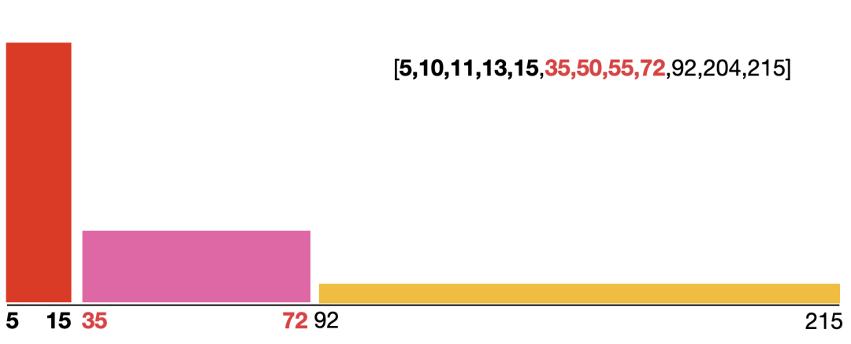

3）根据直方图计算HBOS值

其中每个箱子的高度表示密度的估计，然后为了使得最大高度为1（确保了每个特征与异常值得分的权重相等），对直方图进行归一化处理。通过所有维度的直方图计算每一个实例的HBOS值。

**2.3 知识点三 算法步骤**

2.3.1 计算每个样本的每个特征的概率密度

1）构建每个特征的静态宽度直方图或动态宽度直方图，最大高度为1，即可得到算每个样本的每个特征的概率密度。

2.3.2 计算每个样本的HBOS值

1）样本p第 i 个特征的概率密度为p i ( p ) ，则p的概率密度可以计算为，其中d为总的特征的个数

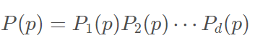

2）两边取对数

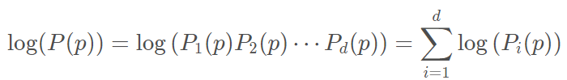

3）概率密度越大，异常评分越小，为了方便评分，两边乘以“-1”：

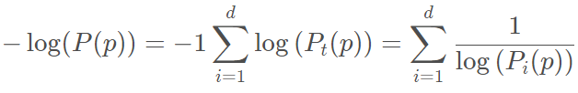

4）最后可得每个样本的HBOS值

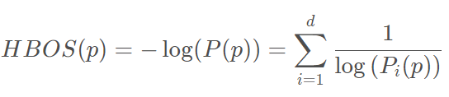

**三、演示验证**

**3.1 运行环境搭建**

**3.2 实验任务一 算法实现**

步骤1.1 定义直方图分箱的属性和函数

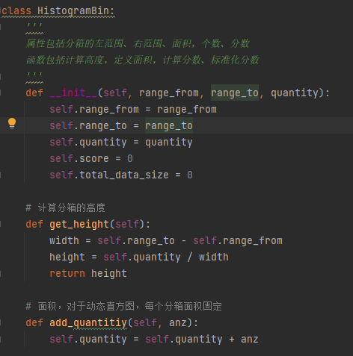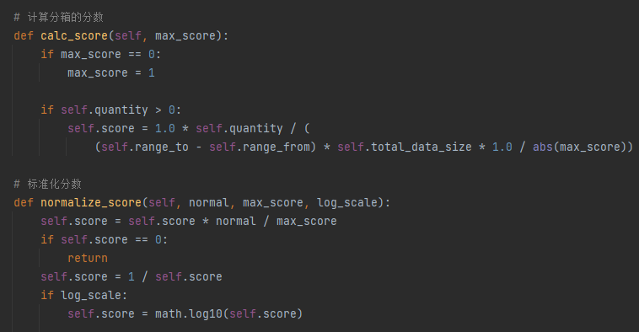

先定义好直方图分箱的属性和函数，属性包括分箱的左范围、右范围、面积，分数，函数包括计算高度，定义面积，计算分数、标准化分数。计算动态直方图的每个分箱的高度就是根据固定面积除以分箱的宽度。计算分箱的分数主要是根据高度而定。标准化分数则是则是把其按照最大分数化成百分比。

步骤1.2 构建静态直方图分箱的函数

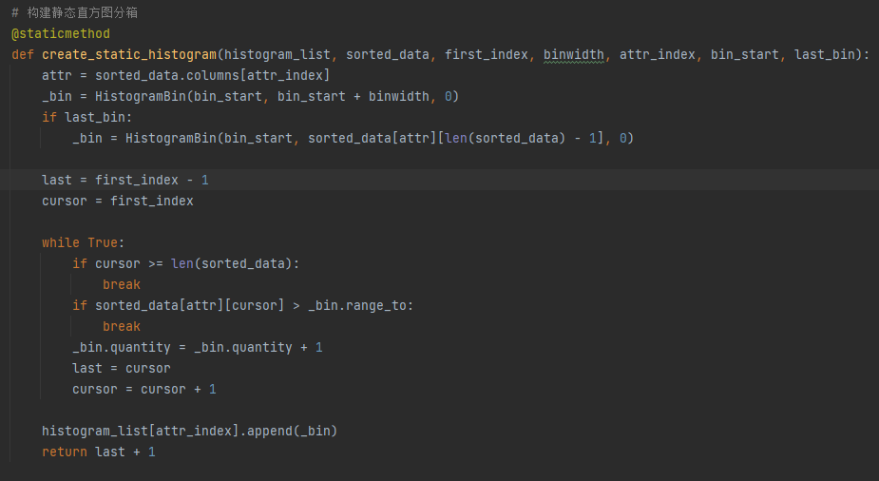

构建静态直方图分箱，根据参数直方图列表、排序数据、分箱宽度等参数构建，因为静态宽度直方图是确定好固定宽度来构建每个分箱的，依据固定宽度的范围将数据放进分箱。

步骤1.3 构建动态直方图分箱的函数

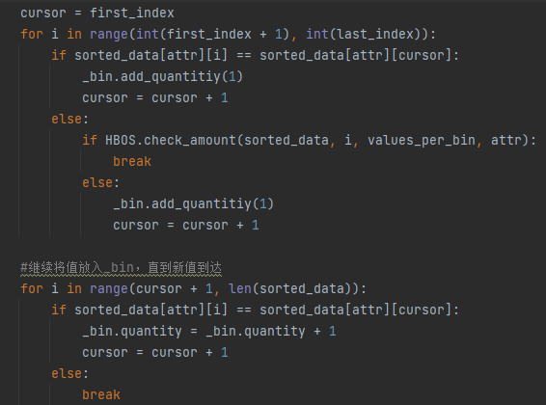

构建动态直方图分箱，根据参数直方图列表、排序数据、分箱的数据个数等参数构建，因为动态宽度直方图是确定每个分箱有多少个数据。

对于每一个其他值，检查是否与最后一个值相同，如果是的话，将其放入_bin。如果没有，则检查该值的每个_bin是否有多个值。如果是的话，打开新的_bin。

如果没有，继续将值放入_bin。

步骤1.4 初始化参数，并循环构建直方图

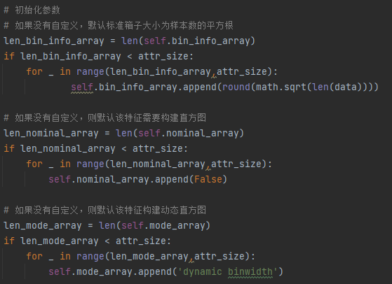

bin_info_array代表每个特征分箱的数量，默认为数据数量的平方根；nominal_array代表哪些特征需要分箱，默认都要分箱；mode_array代表每个特征是否构建动态宽度直方图，默认为构建动态宽度直方图。

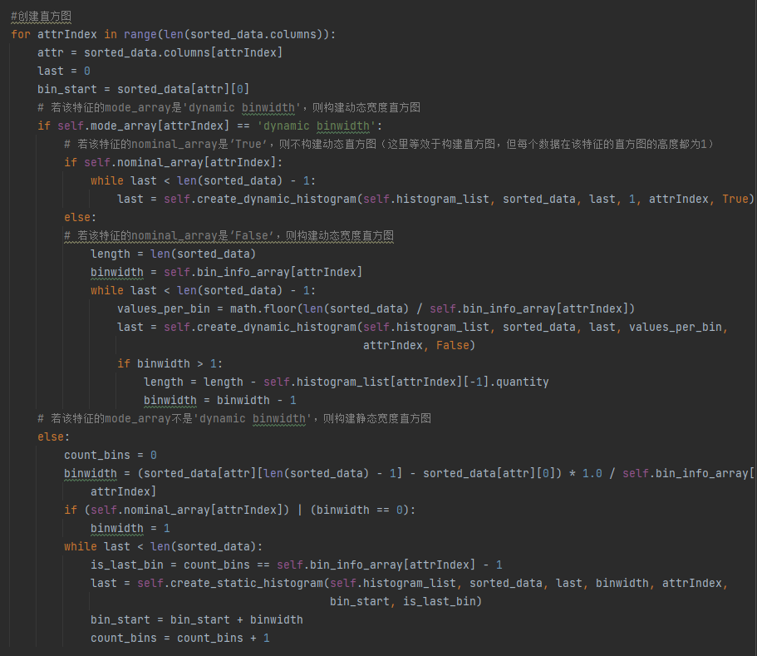

按照前面三个参数分别对每个特征建立相应的直方图，先是判断是否构建动态直方图，False的话就构建静态直方图，True的话再判断是否要构建直方图，不构建直方图等效于构建直方图，但每个数据在该特征的直方图的高度都为1，否则正常构建动态直方图。动态直方图构建固定分箱的数据个数，而静态直方图构建固定分箱的宽度。

步骤1.5 计算每个特征的最大分数，并标准化分数

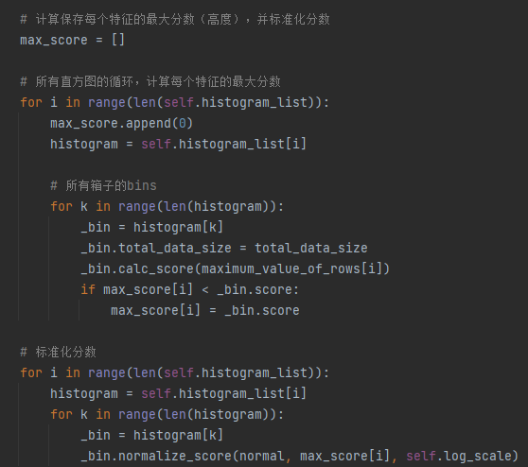

循环寻找每个分箱的分数，得到最大分数，然后根据最大分数将所有分箱的分数进行百分比标准化。

步骤1.6 计算HBOS值

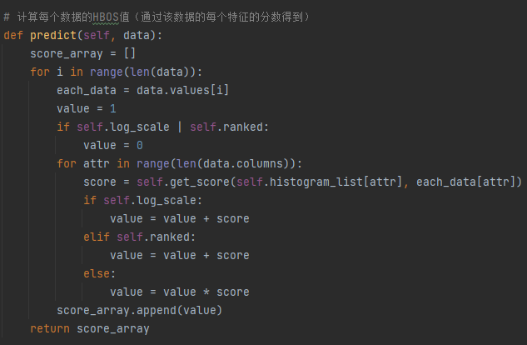

每个数据的HBOS等于其每个特征所在分箱的分数相乘得到。

**3.3 实验任务二 数据处理、训练和保存模型、测试**

步骤2.1 数据处理

1. 分割正常攻击和每个带有不同标签的攻击



这一步是为了后面保证攻击数据占比不能太多，满足异常检测的理论基础。这里以NSL_KDD数据集为例，包含40种标签，通过标签不同将其分出。



对攻击数据每类进行采样来合成符合异常检测理论基础的数据集，保存下来。

步骤2.2 训练模型

1）数据预处理



数据数值化、归一化处理、训练数据与标签分割

2）训练和保存模型

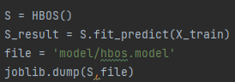

调用写好的算法输入参数训练模型，以及输入地址保存模型

3）测试

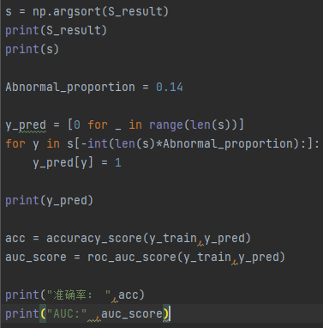

计算各数据异常分数，然后排序，根据输入参数异常占比，判断哪些是异常数据，哪些是正常数据，与标签数据进行比较，得到准确率和AUC值。

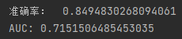

准确率：84.9% AUC：71.5%

### 3.4 实验任务三 界面交互

步骤3.1 模型参数输入及训练

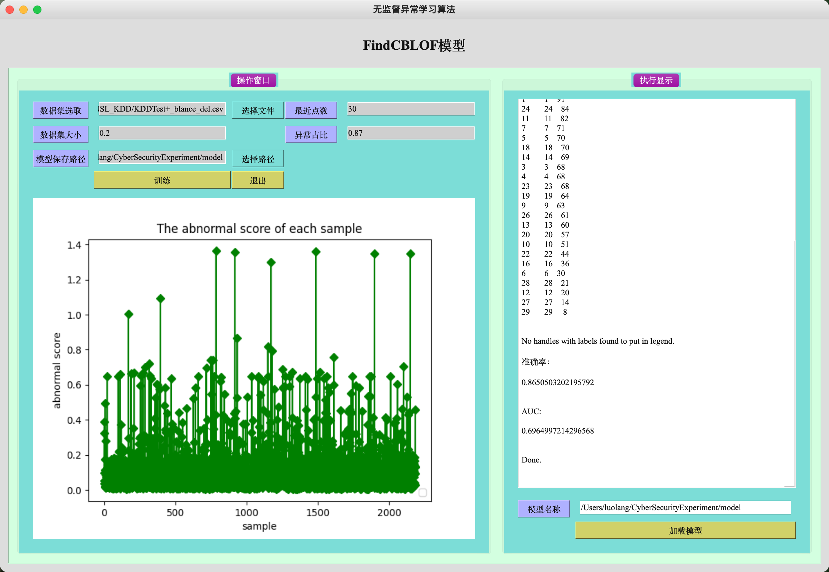

用户可以根据自己的需求选择需要训练的数据集、随机采样数据集大小、模型保存的位置、最近点数（第k个点的最近邻居）、异常占比（选择异常点在总数据中的异常占比）。左下角的显示框可以根据训练出的结果画出相对应的AUC图和预测图，可以更加直观的观察算法的好坏。右边显示框可以实时显示出模型训练的每一步骤。当训练好模型之后可以点击右下角的“加载模型”按钮，可以跳转到模型测试界面，其中的模型路径可以看出模型保存的路径。

步骤3.2 模型测试

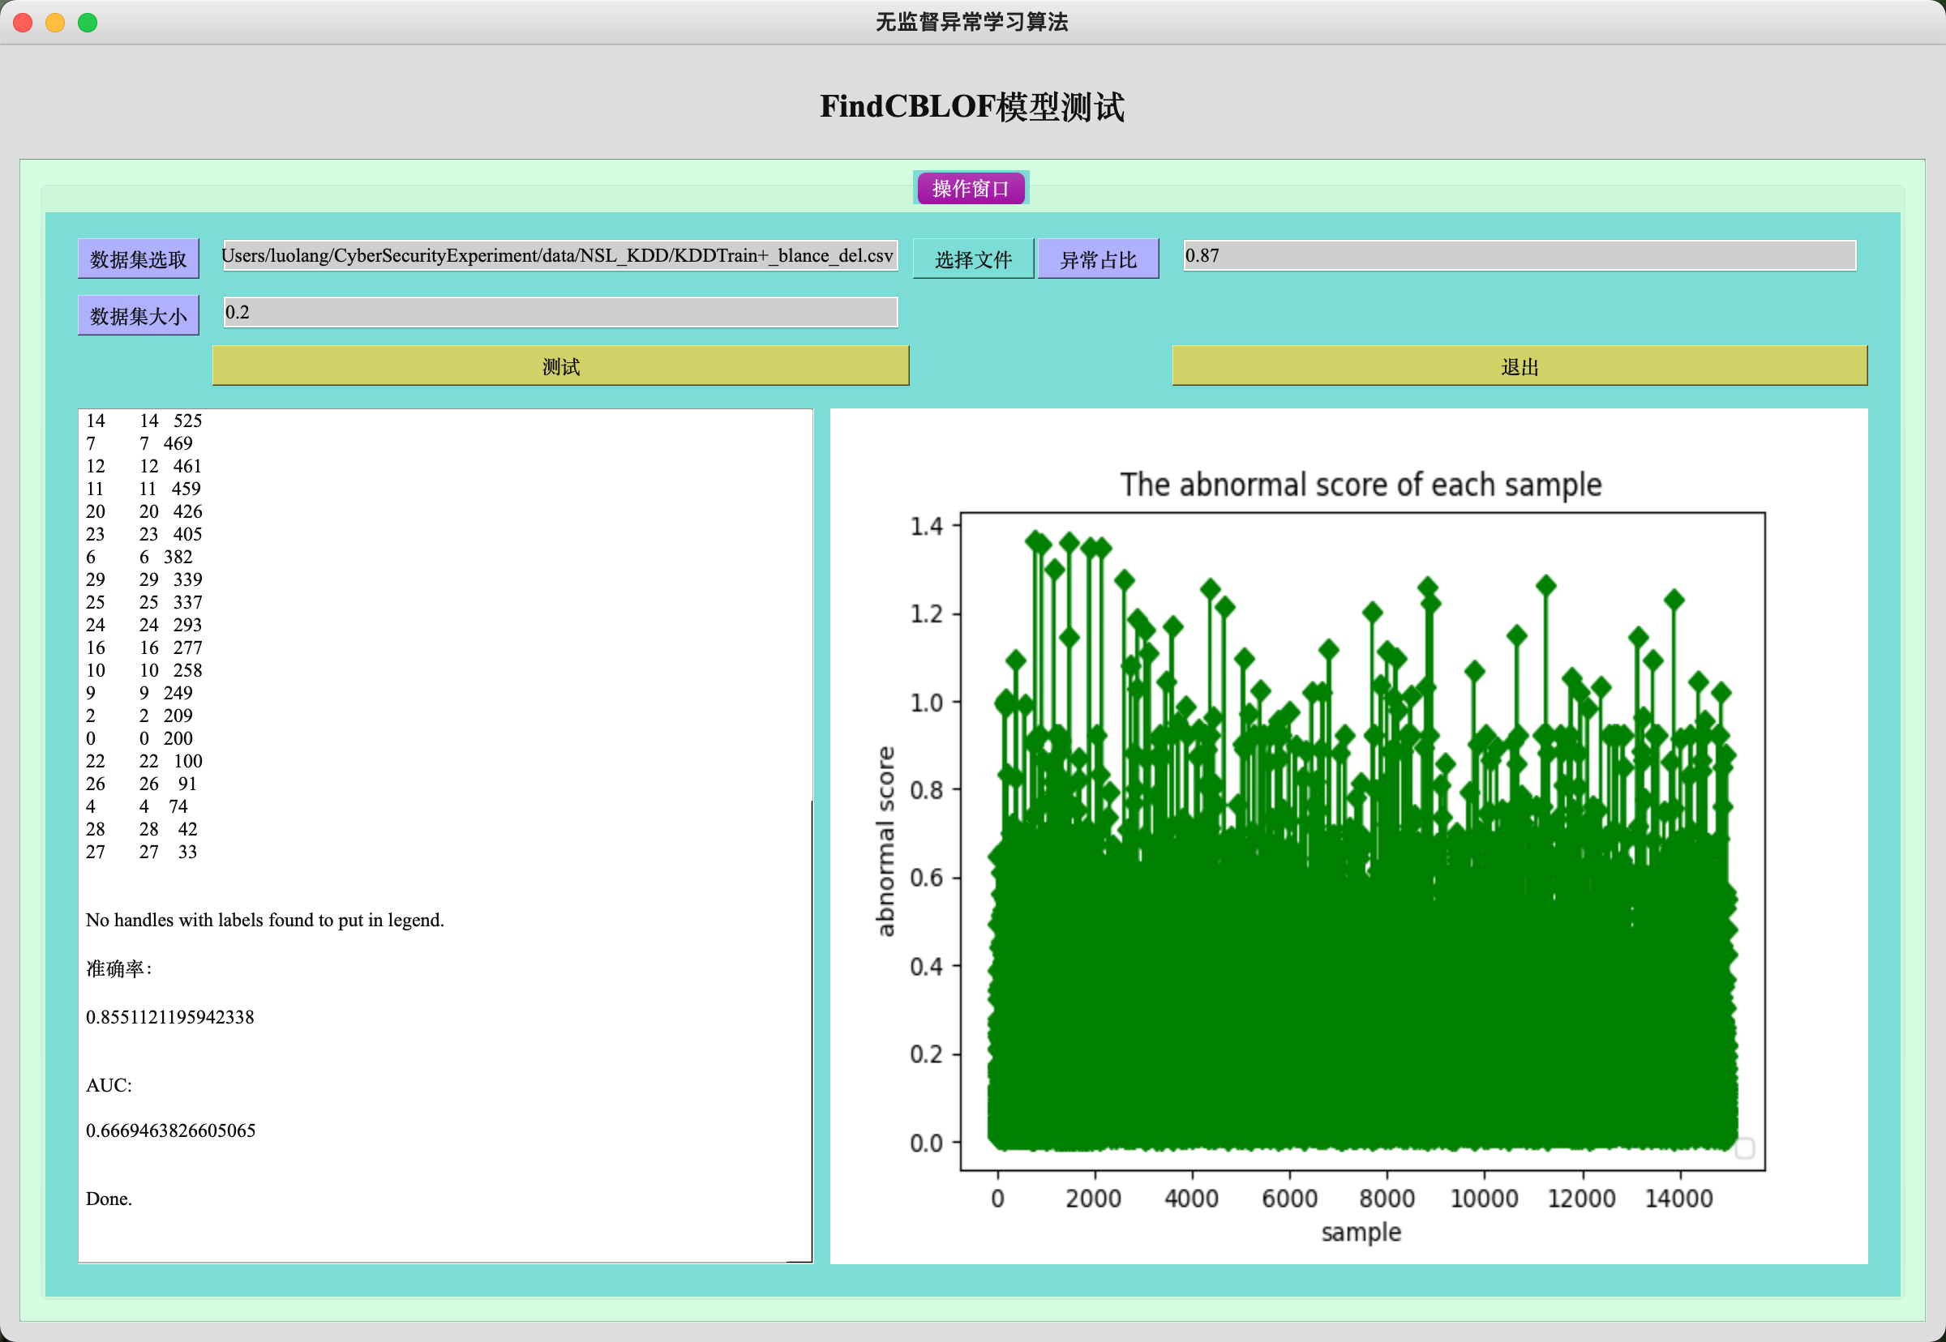

用户训练好模型之后可以直接使用该模型，用户可以选取数据集来对该模型进行测试、也可以调整其中的数据集大小参数。下方三个显示框分别对应预测过程、预测结果图、预测AUC图。

## 四、实验环境

操作系统：win10、Mac OS

平台软件：PyCharm QT

辅助工具：pyqt5、pyuic5

## 五、界面设计

主界面：做的是一系列的算法，所以将所有的算法训练，模型测试都集成在一个界面，可以根据需要训练或者测试的算法模型，选对应的算法。

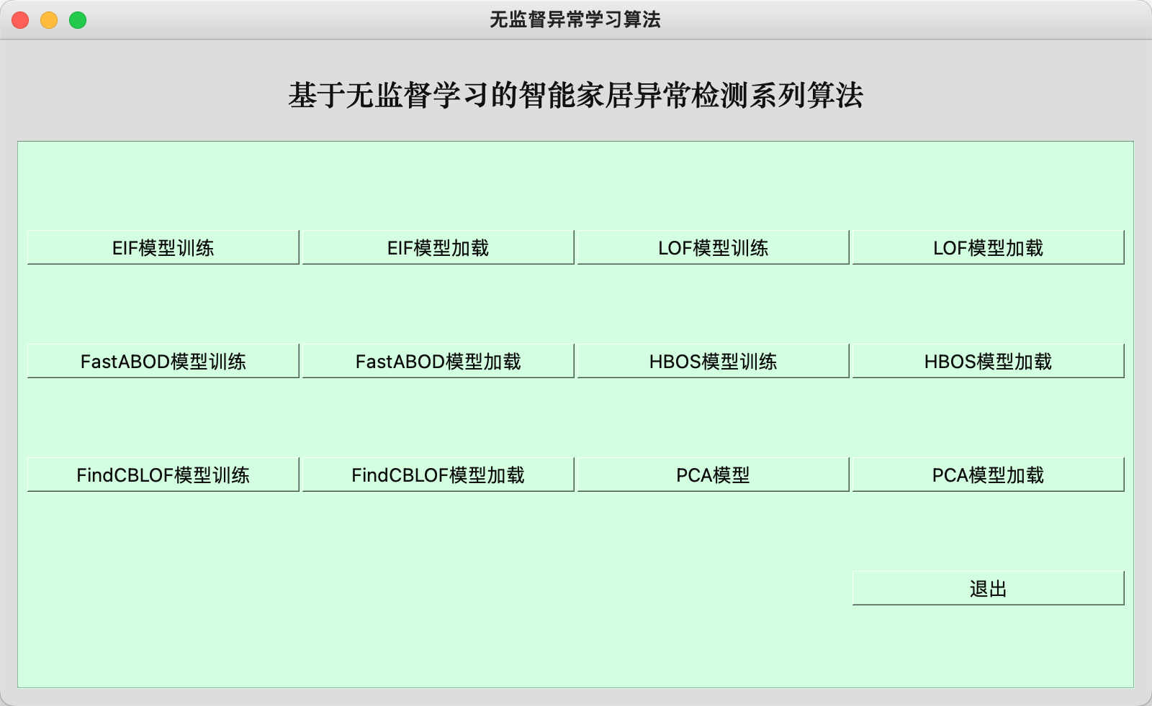

每个训练模型按钮在后台连接的函数及按钮ID如下图所示：



每个测试模型在后台连接的函数及按钮ID如下图所示：



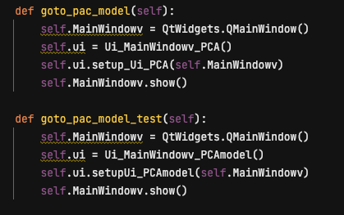

算法一：

每个不同的算法都对应着一个训练界面，如下图所示。既可以根据选择不同的参数进行训练，还可以实时显示出模型训练的变化过程。下图的右边显示框就是对该过程的表示。操作界面下方的框是显示出模型训练后的结果图。

训练阶段：

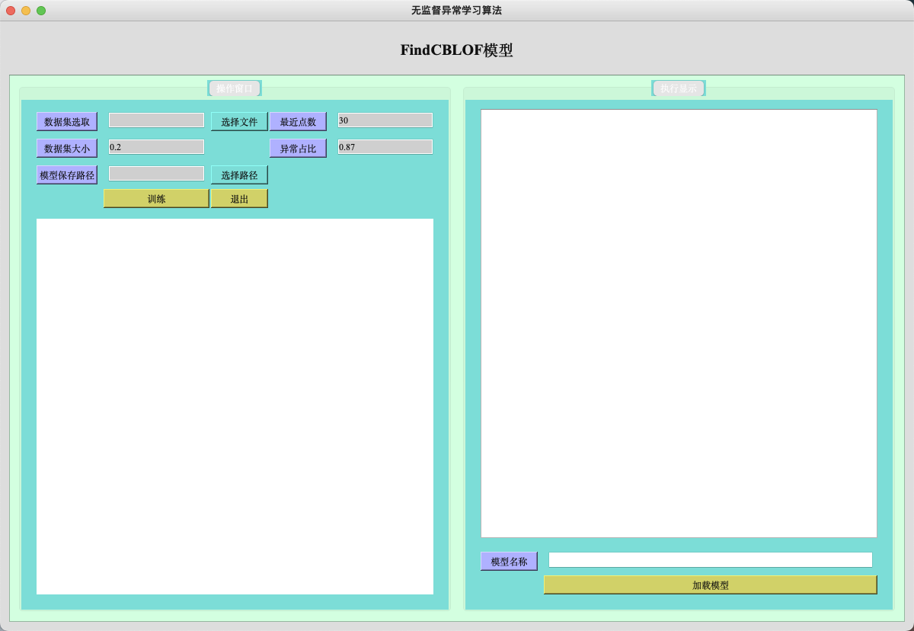

根据主界面选择出不同的算法模型后，根据上图界面设置当前算法所需的各种参数，然后点击训练可以进行训练，点击退出可以退出当前的训练的算法，点击右下图的加载模型可以跳转到到训练好的模型的测试界面。

每个参数在后台对应的ID分别如下表所示：

|  |  |
| --- | --- |
| 参数名 | 变量名 |
| 数据集选取 | raw_data_filename1 |
| 数据集大小 | Frace |
| 模型保存地址 | raw_data_filename2 |
| 最近点数 | recent_point |
| 异常占比 | Abnormal_proportion |

对应的调用函数如下：



上述函数调用中，数据集选取对应输入框ID为load_train_pic_path，模型保存地址对应输入框ID为le_save_dir_path，数据集大小对应的输入框ID为load_xml_path_2，邻域点数对应的输入框为lineEdit，阈值对应的输入框为lineEdit_2。

算法一测试：

针对指定模型进行异常检测测试。使用者可以选择不同的数据集进行测试，然后将测试过程结果分别在下方的三个显示框显示出来。

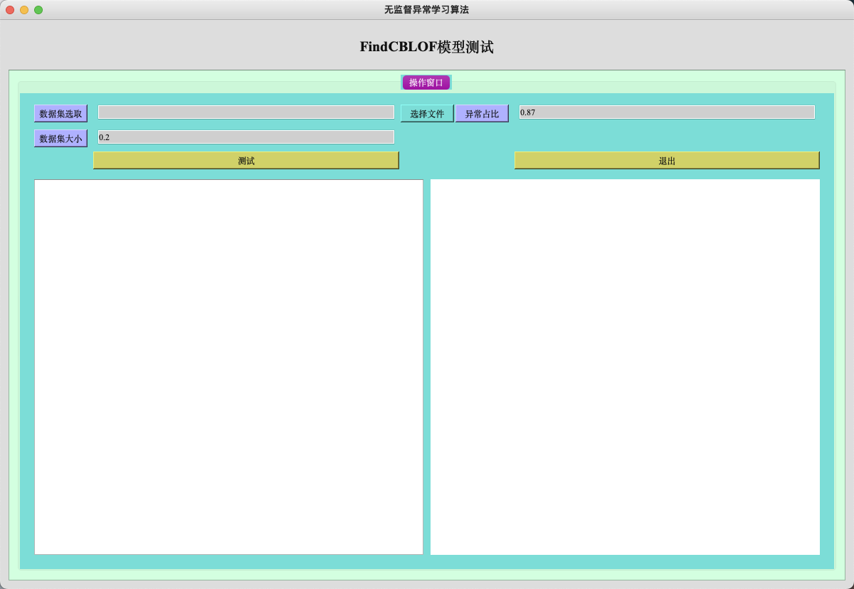

每个参数在后台对应的ID分别如下表所示：

|  |  |  |  |
| --- | --- | --- | --- |
| 参数名 | 对应ID | 参数名 | 对应ID |
| 数据集选取 | Datasetpath | 显示框1 | textBrowser |
| 数据集大小 | Frace | 显示框2 | textBrowser2 |
| 异常占比 | Abnormal_proportion |  |  |

如果是第一次使用该界面，那么调用的时候就会自动加载系统中已经存在的模型进行测试。经过模型训练界面进入次界面，那么模型中存在的模型就会被现在所训练的模型代替。再次加载就会加载最近一次训练的模型。这里的显示框都是使用QTextBrowser控件来实现的，主要是为了能够将训练和测试的结果实时输出在屏幕上。第二个显示框主要是为了显示异常分的图片，是用QLabel控件来完成的。

# 思考与总结

本次基于智能家居入侵检测的无监督算法系列实验一共实现了五种算法（IForest、LOF、FindCBLOF、FastABOD、HBOS），在数据集NSL_KDD和UNSW_NB15测试实验表现下，其中准确性方面表现为IForest > HBOS > FindCBLOF > FastABOD > LOF，而在效率方面表现为IForest > HBOS > FastABOD > FindCBLOF > LOF。综上所述，这五种算法，其中基于树类的IForest算法在准确性和效率的综合表现最优。

由于时间和能力关系，此次实验实现的五种算法的原理比较简单。之前其实是有学习一些近年来提出的更好算法，比如ECOD（TKDE 2022）、COPOD（ICDM 2020）、ROD（TKDE 2020）、LSCP（SDM 2019）、SO_GAAL、MO_GAAL（TKDE 2019）、DeepSVDD（ICML 2018）等。之后会尝试实现这些算法用于基于智能家居的入侵检测应用领域中。